Zawody w łyżwiarstwie figurowym w roku szkolnym 2020/2021
Szkolne Zawody w Łyżwiarstwie Figurowym
W dniach 13 i 14 maja zostały rozegrane w naszej szkole Szkolne Zawody w Łyżwiarstwie Figurowym. Uczniowie klas łyżwiarskich zaprezentowali się w programach z wyznaczonymi elementami w rytm muzyki.
Oto wyniki:
Klasa 1a
I miejsce Zuzanna Mucha
II miejsce Antoni Poborski
III miejsce Julian Wasiak
IV miejsce Alicja Młotecka
V miejsce Aleksander Kaczmarski
VI miejsce Oliwia Grużewska
Pozostali uczniowie startujący w zawodach otrzymali dyplomy za udział: Nela Adamowicz, Artur Bujacz, Lidia Bujak, Aleksandra Czarnecka, Antoni Kurczak, Natalia Nagebauer, Matylda Sawoniuk, Lena, Ścibor, Mateusz Wejman, Nadia Wietrzyk, Julia Wojciechowska.
Klasa 2a
I miejsce Marcelina Mizerska
II miejsce Anatolia Kryńska
III miejsce Eryk Chomątek i Radosław Kośla
IV miejsce Bartosz Haładaj
V miejsce Kornelia Wojtunik
VI miejsce Barbara Stelmach
Pozostali uczniowie startujący w zawodach otrzymali dyplomy za udział: Julia Kołpak,Aleksandra Górska, Ines Wajnberg, Marcel Wiszniewski, Zuzanna Kassak, Jakub Kujawiński, Wiktoria Stasiak, Filip Kierner.
Julia Kadłubek zaprezentowała się w programie pokazowym i została nagrodzona dyplomem za reprezentowanie szkoły na zawodach ogólnopolskich.
Klasa 3a
I miejsce Alicja Pawlak
II miejsce Franciszka Świątczak
III miejsce Adrianna Kaczmarska
IV miejsce Bianka Poborska
V miejsce Michał Tokarski
VI miejsce Julia Ścibor i Maja Jachorska
Pozostali uczniowie startujący w zawodach otrzymali dyplomy za udział: Malwina Andrzejczak, Patryk Gryć, Kacper kamiński, Julia Klukiewicz, Olivier Kraska, Cyprian Mazurek, Paulina Morawiec, Jakub Nguyen, Oliwier Piotrowski, Julia Rybarczyk, Hanna Sawoniuk, Hanna Szczepanik, Oliwia Szymczak-Klink, Amelia Żyłka
Klasa 4a
W zawodach wystartował Dawid Nowak – brawo!, zarówno Dawid jak i pozostali uczniowie klasy 4a jeżdżący na lodzie otrzymali dyplomy za udział.
Wanda Kędzierska i Izabela Stolarczyk otrzymały dyplomy za reprezentowanie szkoły w zawodach ogólnopolskich.
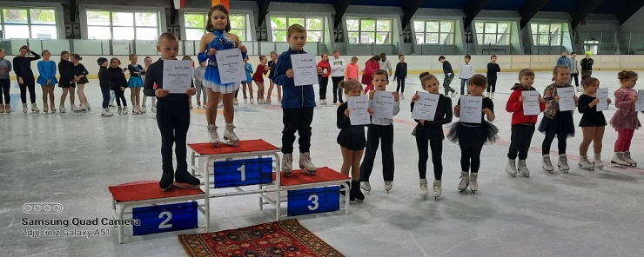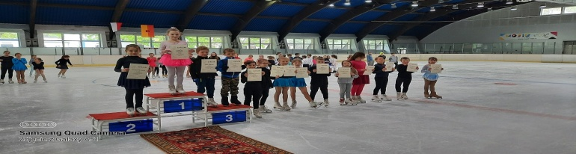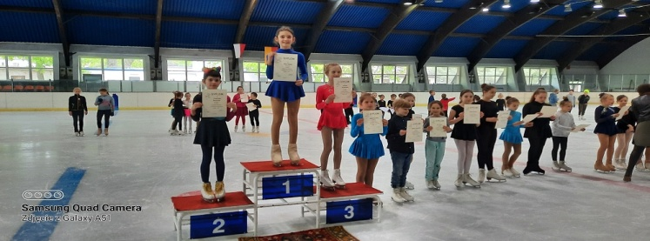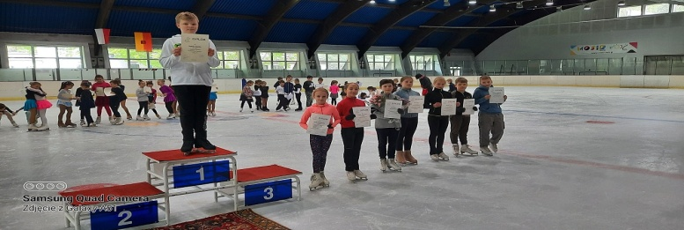

Sukcesy naszych uczniów w Mistrzostwach Polski Młodzików i Juniorów Młodszych
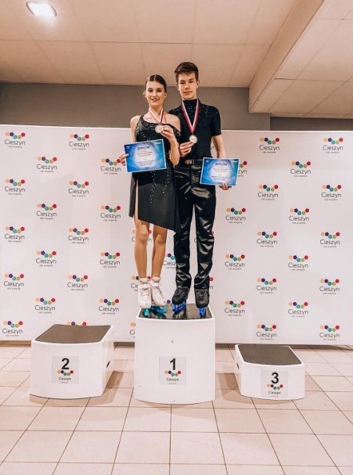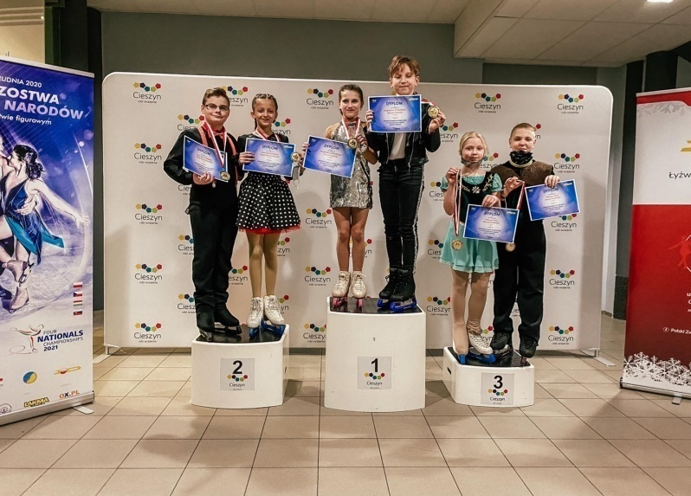
Na zdjęciu: Weronika Bednarek kl.7a, Sirine Bougabrine kl.6a, Jakub Romanowski kl.6b, Patrycja Tacij kl.4a, Dawid Kamiński kl.6a

Uczniowie naszej szkoły jak co roku wzięli udział w Zawodach Mikołajkowych. Była to już XIV edycja tych zawodów. Na zdjęciach Iza Stolarczyk i Wanda Kędzierska klasa 4a, Jan Gułaj klasa 6b, Zosia Woyton-Zapart klasa 6a.
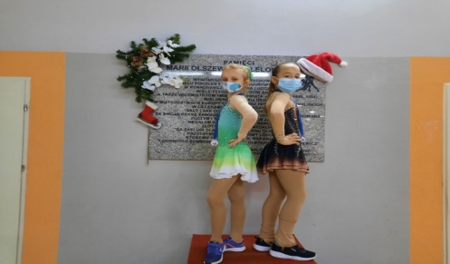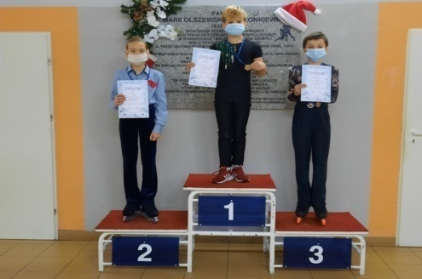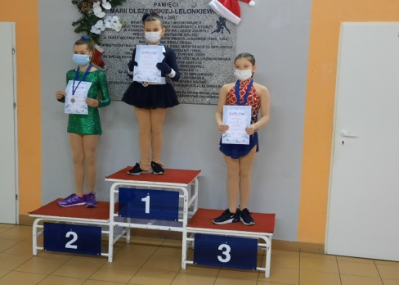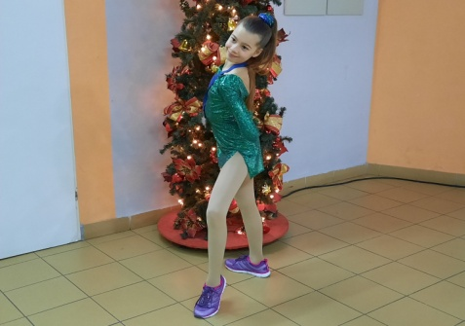

Udane występy naszych uczniów i absolwentów w Cieszynie
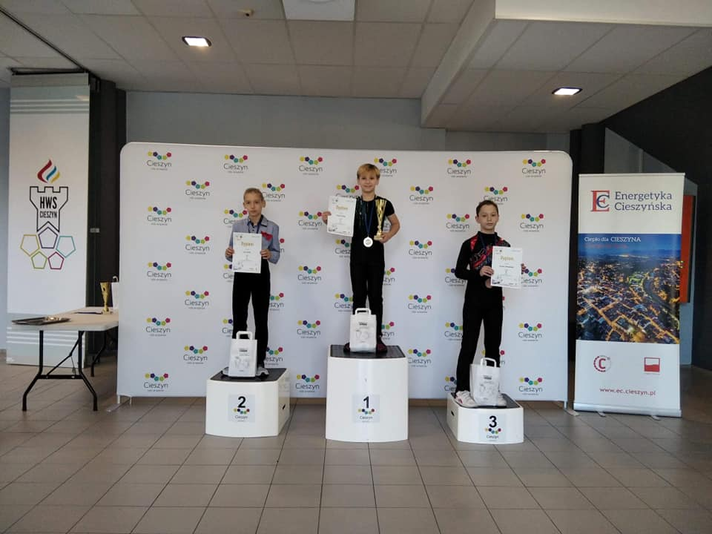
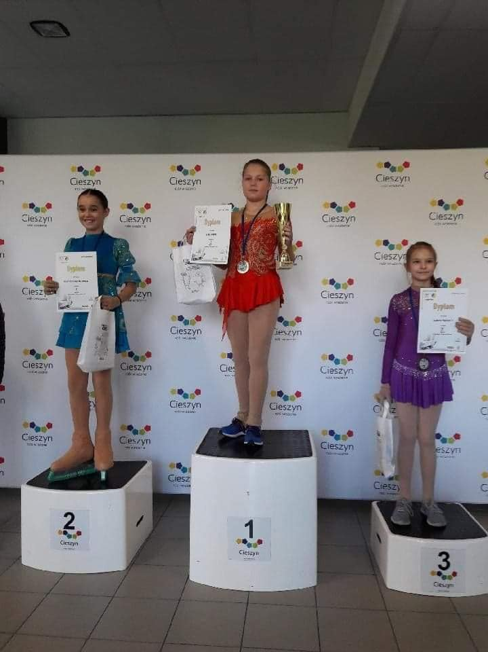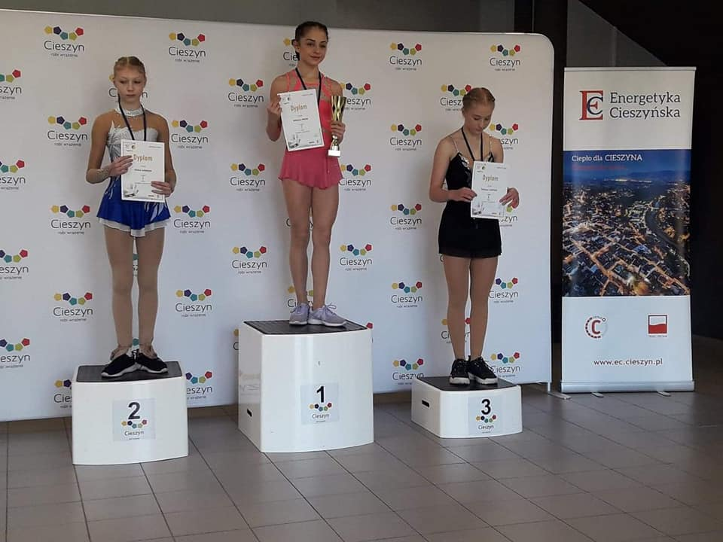
Na zdjęciach: Jan Gułaj kl.6b, Zofia Popiel kl.4a, Wiktoria Pacha -absolwentka
Nasza absolwentka Laura Szczęsna zdobyła tytuł Mistrza Polski Młodzieżowców. Gratulujemy!
Wyniki zawodów znajdują się w zakładce wydarzenia.

Kolejny sukces naszej szkoły
Jan Gułaj zdobył 1. miejsce i tytuł MISTRZA POLSKI w klasie srebrnej w łyżwiarstwie figurowym.
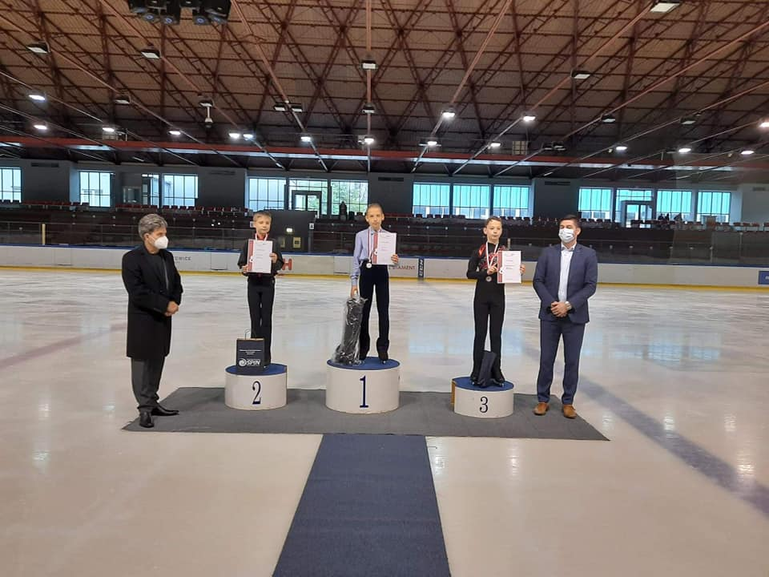
Więcej informacji na temat sukcesów naszych zawodników znajduje się w zakładkach łyżwiarstwo i wydarzenia.

Nasi łyżwiarze po raz kolejny na podium w zawodach w łyżwiarstwie figurowym - MMM Północy, Memoriał Marii Olszewskiej-Lelonkiewicz
Więcej informacji na temat zawodów znajduje się w zakładkach wydarzenia i łyżwiarstwo.
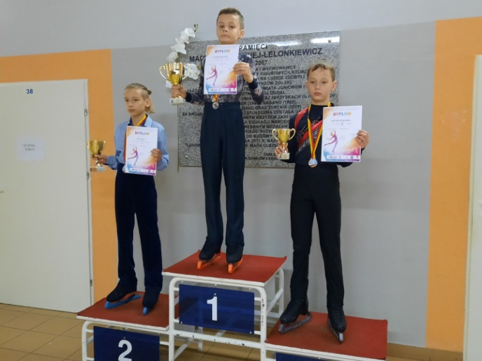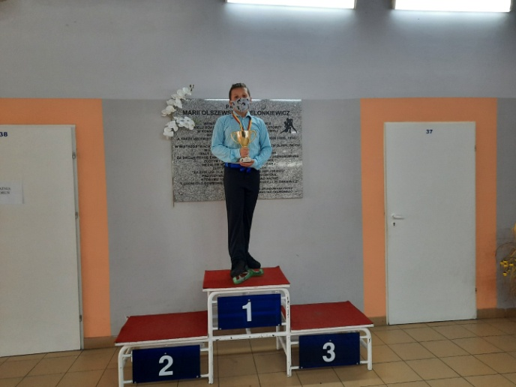
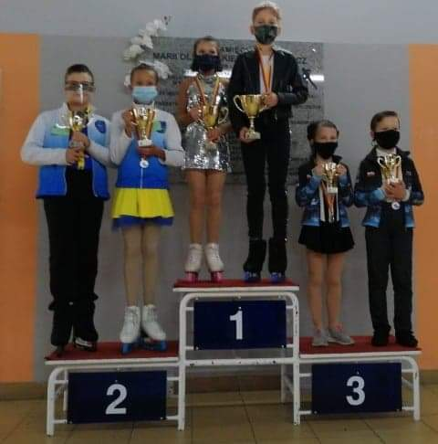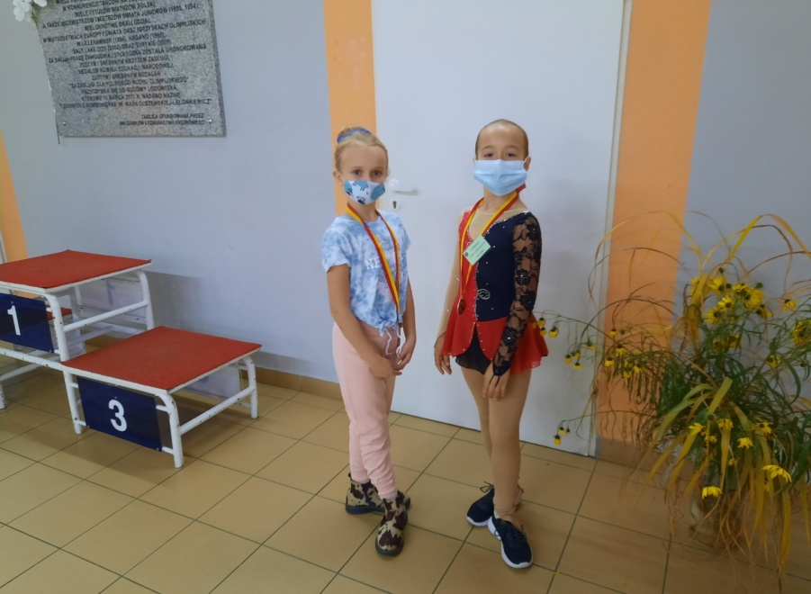
Na zdjęciach: Jan Gułaj kl. 6b,Bartłomiej Stasiak kl. 6a, Sirine Bougabrine kl. 6a,
Jakub Romanowski kl. 6B, Izabela Stolarczyk kl. 4a, Wanda Kędzierska kl. 4a

Mistrzostwa Polski Młodzików i Juniorów Młodszych - Memoriał M. Olszewskiej - Lelonkiewicz
W dniach 26-28.03.21r. miały się odbyć zawody w hali Bombonierka w Łodzi. Niestety ze względu na zmiany w zasadach bezpieczeństwa zawody odbyły się tylko w piątek 26.03.21r. Pary taneczne rozegrały swoje Mistrzostwa Polski Młodzików. oto wyniki:
Sirine Bougabrine kl.6a - Jakub Romanowski kl.6b - 2 miejsce klasa srebrna
Patrycja Tacij kl.5a - Dawid Kamiński kl.6a - 3 miejsce klasa srebrna
Krystian Rogowski kl.7a z partnerką - 5 miejsce klasa srebrna
Pary taneczne -Zaawansowany Nowicjusz również rozegrały swoje Mistrzostwa Polski:
Weronika Bednarek kl.7a z partnerem zajęli 1 miejsce.
W Memoriale wystartowała Zofia Popiel kl.5a zajmując w klasie brązowej 3 miejsce.

Mistrzostwa Polski Młodzików Cieszyn 2021r.
Nasi uczniowie wzięli udział w Mistrzostwach Polski Młodzików rozegranych w Cieszynie w dniach 19-21.03.21r. Podajemy wyniki zawodów:
Jan Gułaj klasa 6b - 3 miejsce Soliści Klasa Złota
Jan Bociek klasa 6b - 7 miejsce Soliści Klasa Złota
Przemysław Bartosik klasa 5a - Soliści Klasa Srebrna
Lena Kopytowska klasa 6a - 15 miejsce Solistki Klasa Złota
Amelia Gąsior klasa 6a - 22 miejsce Solistki Klasa Złota
Izabela Stolarczyk klasa 4a - 20 miejsce Solistki Klasa Srebrna
Wiktoria Bednarek klasa 5a - 22 miejsce Solistki Klasa Srebrna
Wanda Kędzierska klasa 4a - 29 miejsce Solistki Klasa Srebrna
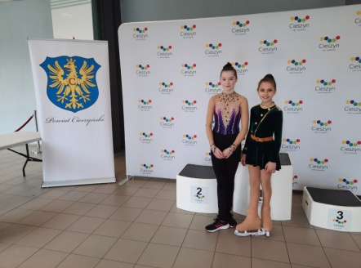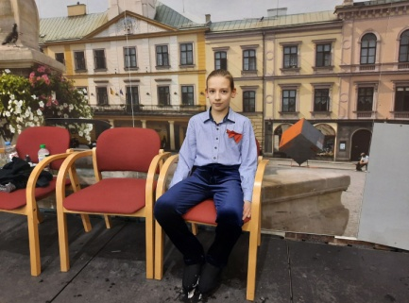

Ogólnopolska Olimpiada Młodzieży i Kryształowy Dzban Krynicy Zdrój 2021
Wyniki OOM:
2 miejsce Jan Gułaj - soliści klasa Junior Młodszy B
21 miejsce Amelia Gąsior - solistki klasa Junior Młodszy B
Wyniki Kryształowy Dzban:
8 miejsce Izabela Stolarczyk - solistki klasa srebrna
15 miejsce Wanda Kędzierska - Solistki klasa srebrna
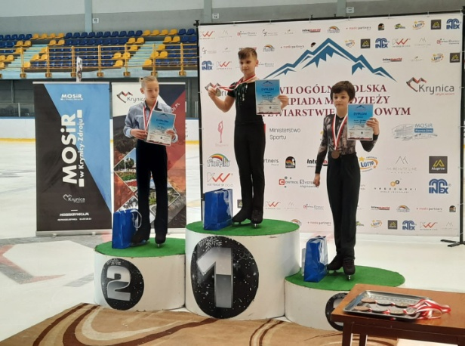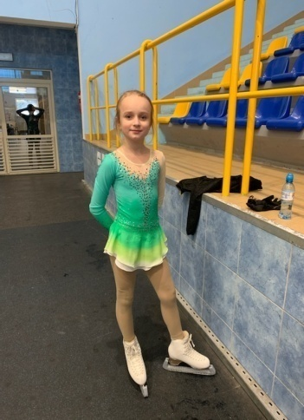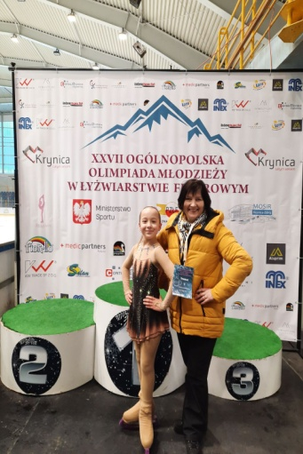

Międzywojewódzkie Mistrzostwa Młodzików - Północ Gdańsk 2021
Jan Gułaj kl. 6a - 3 miejsce, Soliści Klasa Złota
Jan Bociek kl. 6b - 6 miejsce, Soliści Klasa Złota
Przemysław Bartosik kl.5a - 5 miejsce, Soliści Klasa Srebrna
Amelia Gąsior kl. 6a - 11 miejsce, Solistki Klasa Złota
Zofia Woyton-Zapart kl. 6a - 6 miejsce, Soliści Klasa Srebrna
Wanda Kędzierska kl. 4a - 12 miejsce, Soliści Klasa Srebrna
Izabela Stolarczyk kl.4a - 23 miejsce, Soliści Klasa Srebrna
Wiktoria Bednarek kl. 5a - 25 miejsce, Soliści Klasa Srebrna
Julia Kadłubek kl.2a - 14 miejsce, Soliści Klasa Brązowa
Sirine Bougabrine kl. 6a/Jakub Romanowski kl. 6b - 2 miejsce, Pary Taneczne Klasa Srebrna
Krystian Rogowski kl. 7a z partnerką - 4 miejsce, Pary Taneczne Klasa Srebrna
Wiktoria Bednarek kl. 7a z partnerem - 1 miejsce, Pary Taneczne Advanced Novice
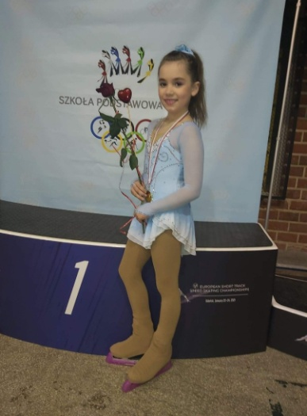

Zawody o Puchar Bydgoszczy 2021
Soliści Junior Młodszy B - Miejsce 2 - Jan Gułaj, klasa 6b
Solistki Klasa Srebrna - Miejsce 5 - Amelia Gąsior, klasa 6a
Soliści Klasa Srebrna - Miejsce 3 - Przemysław Bartosik, klasa 4a
Soliści Klasa Złota - Miejsce 3 - Jan Bociek, klasa 6b

XIV Zawody Mikołajkowe
3 i 4 grudnia odbyły się Zawody Mikołajkowe w łódzkiej Hali Bombonierka. To już XIV edycja tych zawodów.W zawodach wzięli udział uczniowie naszej szkoły. Poniżej wyniki:
Soliści Klasa Złota - Miejsce 2 - Jan Gułaj, klasa 6b
Solistki Klasa Złota – Miejsce 13 - Lena Kopytowska, klasa 6a
Solistki Klasa Złota – Miejsce 17 - Amelia Gąsior, klasa 6a
Solistki Klasa Srebrna – Miejsce 2 - Zofia Woyton-Zapart, klasa 6a
Solistki Klasa Srebrna – Miejsce 13 – Izabela Stolarczyk, klasa 4a
Solistki Klasa Srebrna – Miejsce 20 – Wanda Kędzierska, klasa 4a
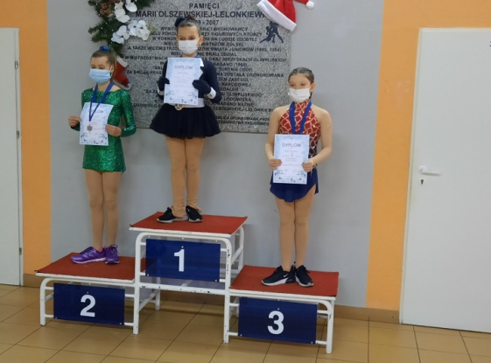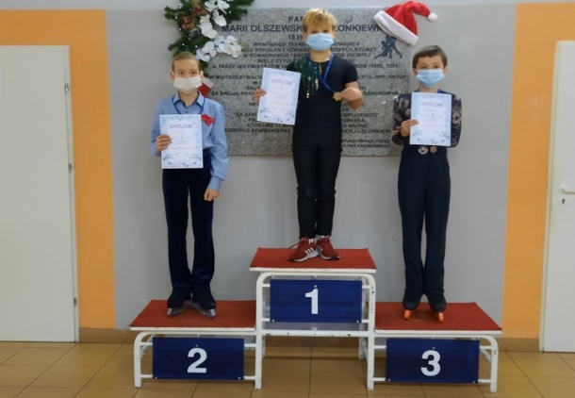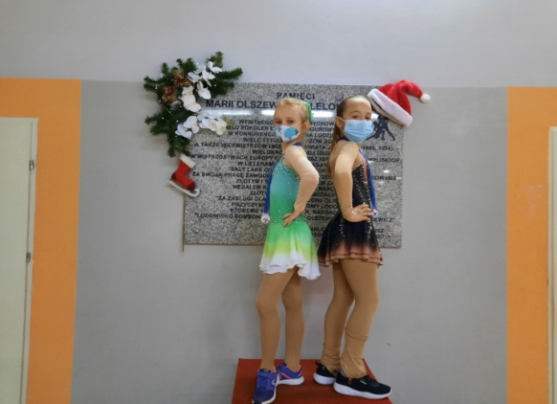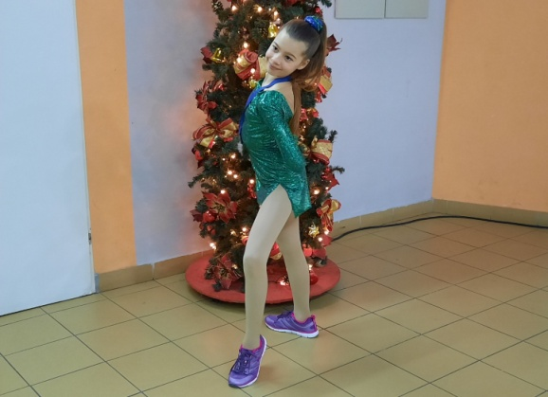

Zawody w Cieszynie
Lodowisko w Cieszynie szczęśliwe dla uczniów i absolwentów naszej szkoły. Uczeń klasy VIa Jasiu tym razem startował w wyższej klasie sportowej i w pięknym stylu wywalczył 2. miejsce. Absolwentka naszej szkoły Wiktoria Pacha w juniorze młodszym zdobyła 1. miejsce i Statuetkę za najpiękniejsze piruety w swojej kategorii. Natomiast absolwentka Laura Szczęsna zdobyła tytuł MISTRZYNI POLSKI MŁODZIEŻOWCÓW!!! W klasie srebrnej startowały dziewczynki z klasy IVa Wanda i Iza zdobywając 13. i 16. miejsce. Pierwsze miejsce w klasie wstępnej zdobyła również uczennica kl. IV a Zosia Popiel.
Serdeczne gratulacje dla zawodników z życzeniami dalszych sukcesów!

Mistrzostwa Polski Młodzików
"W pełnym reżimie sanitarnym bez publiczności w Katowicach odbyły się Mistrzostwa Polski Młodzików i Zawody o Lampę Górniczą w łyżwiarstwie figurowym.
Uczeń kl.VI b Jasiu Gułaj zdobył 1 miejsce i tytuł MISTRZA POLSKI w klasie srebrnej. Serdecznie gratulujemy!!! Gratulacje również dla uczniów tej samej klasy dla Jasia i Szymka, którzy zdobyli 5. i 6. miejsce w tej samej konkurencji.
Na brawa zasługuje również Lena, uczennica klasy VI a , która po udanym programie, przy silnie obsadzonej konkurencji w klasie srebrnej dziewcząt zdobyła 6. miejsce.
W klasie dodatkowej Zawodów o Lampę Górniczą pierwsze miejsce zdobyła Zofia Popiel uczennica klasy IV a. Gratulacje!

W dniach 9-11.10.2020r. odbyły się w Łodzi zawody w łyżwiarstwie figurowym - MMM Północy Memoriał Marii Olszewskiej-Lelonkiewicz
W zawodach startowali uczniowie naszej szkoły. Oto wyniki:
Klasa Złota - Soliści
Jan GUŁAJ 2 miejsce, klasa 6b
Klasa Złota - Solistki
Lena KOPYTOWSKA 4 miejsce, klasa 6a
Amelia GĄSIOR 10 miejsce, klasa 6a
Klasa srebrna - Solistki
Zofia Woyton-Zapart 5 miejsce, klasa 6a
Izabela Stolarczyk 6 miejsce, klasa 4a
Wanda Kędzierska 8 miejsce, klasa 4a
Wiktoria Bednarek 12 miejsce, klasa 6a
Klasa Srebrna - pary taneczne
Sirine Bougabrine / Jakub Romanowski 2 miejsce, klasa 6b
Patrycja Tacij / Dawid Kamiński 4 miejsce, klasa 5a i 6a
Novice – pary taneczne
Weronika Bednarek / Kacper Dróżka 1miejsce, klasa 7a
Klasa Srebrna – Soliści U 11
Przemyslaw Bartosik 4 miejsce, klasa 5a
Szymon KOŚLA 5, klasa 6b
Klasa Srebrna – Soliści U 15
Bartlomiej Stasiak, klasa 6a
Gratulujemy!

Zawody w łyżwiarstwie figurowym w roku szkolnym 2019/2020
Łódzka Łyżwa
W dniach 25-26 października na lodowisku "Bombonierka" odbyły się zawody w łyżwiarstwie figurowym "Łódzka Łyżwa".
W klasie złotej zaprezentowali się: Lena Kopytowska 9 m-ce, Klaudia Fabich 12 m-ce, Zuzanna Tyrańska 13 m-ce, Emilia Grzeszczyk 15 m-ce, Jan Gułaj 4 m-ce.
W klasie srebrnej wystąpili: Amelia Gąsior 2m-ce, Zofia Woyton-Zapart 12m-ce, Jan Bociek 4 m-ce, Szymon Kośla 5 m-ce, Bartłomiej Stasiak 6 m-ce.
W klasie brązowej wystartowali: Bartosz Sobierajski 2m-ce, Wiktoria Bednarek 3m-ce, Wanda Kędzierska 4m-ce, Izabela Stolarczyk 16m-ce.
Puchar Ziemi Oświęcimskiej
W dniach 22-24.11.2019, w Oświęcimiu odbyły się ogólnopolskie zawody o Puchar Ziemi Oświęcimskiej w łyżwiarstwie figurowym w których brali udział uczniowie naszej szkoły. Wszyscy bardzo się starali i chociaż niektórzy po raz pierwszy startowali w Oświęcimiu zaprezentowali bardzo dobre programy.
Jako pierwsza w zawodach w klasie srebrnej dziewcząt wystartowała Amelka Gąsior uczennica kl.V a, która dzielnie walczyła w programie o każdy element i zdobyła 10 miejsce. Jan Gułaj z klasy V b zdobył w klasie złotej chłopców 1 miejsce i następny puchar do kolekcji.
Bartek Sobierajski uczeń klasy IV a był blisko podium w klasie brązowej chłopców i zdobył 4 miejsce. Bardzo dobrze zaprezentowała się również Lena Kopytowska w klasie złotej dziewcząt zdobywając 5 miejsce. Bardzo licznie obsadzona była klasa brązowa dziewcząt (52 dziewczynki) i po dobrze przejechanych programach, Wanda i Iza uczennice kl. III a zdobyły 10 i 14 miejsce. Uczennica klasy VI b Klaudia Fabich ora uczennica kl.VI a Zuzanna Tyrańska w konkurencji Juniora Młodszego , przejechały po dwa programy krótki i długi i zdobyły 15 i 17 miejsce. Wszystkim gratulujemy i życzymy dalszych sukcesów!
Międzywojewódzkie Mistrzostwa Młodzików
Międzywojewódzkie Mistrzostwa Młodzików w łyżwiarstwie figurowym zakończyły się wieloma sukcesami uczniów naszej szkoły. Zdobyliśmy wiele pucharów! Lena Kopytowska I m-ce Jan Gułaj II m-ce Wiktoria Pacha IIm-ce Bartosz Sobierajski II m-ce Amelia Gąsior III m-ce Jan Bociek IV m-ce Wiktoria Bednarek V m-ce Szymon Kośla VI m-ce Zofia Woyton-Zapart IXm-ce Izabela Stolarczyk XI m-ce Wanda Kędzierska XIIm-ce. W konkurencji par tanecznych zaprezentowali się: - Weronika Bednarek/Kacper Dróżka - 2 msc, Sirine Bougabrine/Jakub Romanowski - 2 m-ce, Patrycja Tacij/ Dawid Kamiński. Wszystkim zawodnikom Gratulujemy!
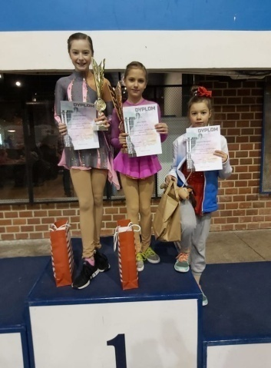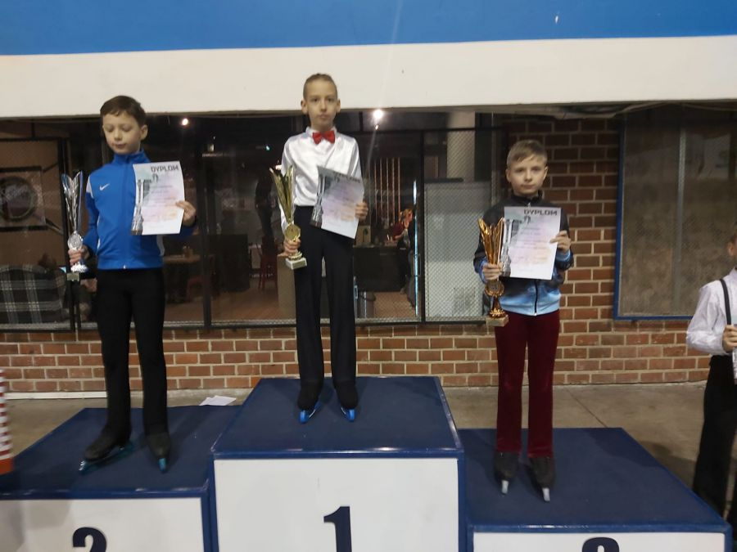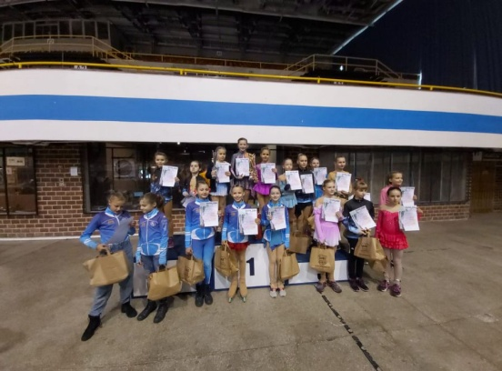

Zawody w łyżwiarstwie figurowym w roku szkolnym 2018/2019
Łódzka Łyżwa
W dniach 18-20.10.2018 w Łodzi odbyły się ogólnopolskie zawody w łyżwiarstwie figurowym Łódzka Łyżwa. W zawodach startowali zawodnicy w kategorii młodzika, juniora młodszego , juniora i seniora. Startowało również 7 uczniów z naszej szkoły. Zarówno uczniowie jak i absolwenci naszej szkoły spisali się bardzo dobrze zdobywając wysokie lokaty.
Klasa złota dziewczęta
3 miejsce Lena Kopytowska kl. IV a
8 miejsce Zuzanna Tyrańska kl. V a
13 miejsce Amelia Gąsior kl. IV a
Klasa złota chłopcy
2 miejsce Miłosz Janicki kl. V a
Novice dziewczęta
9 miejsce Wiktoria Pacha kl.VII a
27 miejsce Klaudia Fabich kl. V b
Junior dziewczęta
8 miejsce Laura Szczęsna kl.VIII a
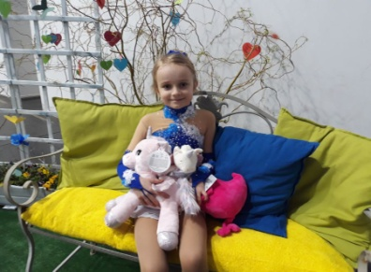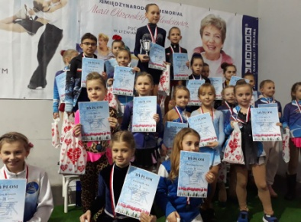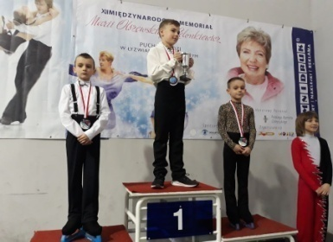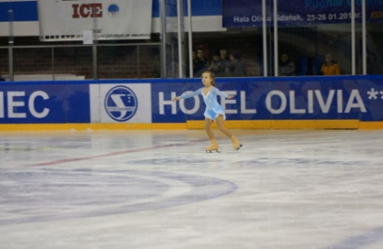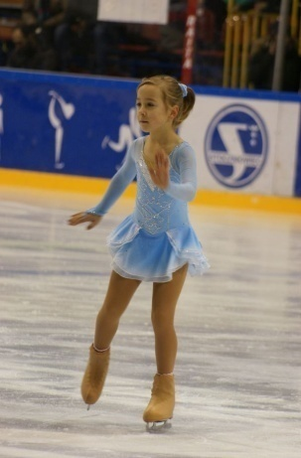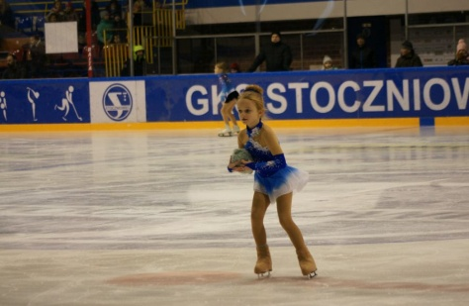

Międzywojewódzkie Mistrzostwa Młodzików i Puchar Gdańska
W pięknym mieście Gdańsku w dniach 25-26.01.2019 r. odbyły się ogólnopolskie zawody w łyżwiarstwie figurowym i synchronicznym. W zawodach brali udział zawodnicy od najmłodszej klasy brązowej do seniora.
Wśród uczestników nie zabrakło również uczniów naszej szkoły. Dla niektórych było to szczególne przeżycie, ponieważ startowali po raz pierwszy w innym mieście. Wszyscy starali się pokazać w swoich programach maksimum swoich umiejętności i jak najlepiej poradzić sobie ze stresem przedstartowym.
Wyniki zawodów:
klasa srebrna dziewczęta
5 miejsce Zofia Woyton-Zapart kl. IV a
7 miejsce Wiktoria Bednarek kl. III a
24 miejsce Izabela Stolarczyk kl. II a
27 miejsce Wanda Kędzierska kl. II a
klasa srebrna chłopcy
2 miejsce Szymon Kośla kl. IV a
4 miejsce Bartosz Sobierajski kl. III a
klasa złota chłopcy
4 miejsce Jan Guła kl. IV a
5 miejsce Milosz Janicki kl. V a
klasa złota dziewczęta
4 miejsce Emilia Grzeszczyk kl. VI a
5 miejsce Lena Kopytowska kl. IV a
11 miejsce Amelia Gąsior kl. IV a
19 miejsce Zuzanna Tyrańska kl. V a
Pary taneczne klasa złota
2 miejsce Hanna Stelmach Dawid Kamiński kl. IV a
3 miejsce Sirine Bougabrine kl.IV a Jakub Romanowski kl. IV b

Mikołajkowe Zawody w Łodzi
W dniach 6-9.12.2018 r. w Bombonierce odbyły się Mikołajkowe Zawody w łyżwiarstwie figurowym. Wśród uczestników zawodów byli również uczniowie naszej szkoły.Zaczynając od klasy II a, a kończąc na klasie VIII a startowało 22 uczniów z naszej szkoły i zdobyli oni 5 medali. Najliczniej obsadzone były konkurencje dziewczynek, gdzie w klasie złotej startowało 37 dziewczynek, w klasie srebrnej 49 dziewczynek, natomiast w juniorze młodszym 54 dziewczynki. Pomimo tak licznej konkurencji Lena Kopytowska uczennica kl.IV a zdobyła w klasie złotej II miejsce, natomiast Zofia Woyton – Zapart również uczennica kl.IV a w klasie srebrnej III miejsce. Bardzo dobrze zaprezentował swój program uczeń klasy IV b Jan Gułaj i zajął pierwsze miejsce, natomiast na drugim miejscu uplasował się uczeń kl. V a Miłosz Janicki. W klasie srebrnej chłopców srebrny medal zdobył również uczeń klasy IV b Szymon Kośla.
Pozostali zawodnicy, którzy brali udział w zawodach Bronze Child
Eliza Olejniczak kl. III a
Zofia Popiel kl.II a
Anamaria Mach kl.II a
Amelia Olenderek kl. III a
Zuzanna Krzemińska kl. II a
Oliwia Grzesik kl. II a
Klasa srebrna dziewcząt
Wiktoria Bednarek kl. III a
Wanda Kędzierska kl. II a
Izabela Stolarczyk kl. II a
Klasa srebrna chłopców
Bartosz Sobierajski kl. III a
Bartłomiej Stasiak kl. IV a
Klasa złota
Amelia Gąsior kl. IV a
Zuzanna Tyrańska kl. V a
Junior Młodszy
Wiktoria Pacha kl. VII a
Laura Szczęsna kl. VIII a

Zawody w łyżwiarstwie figurowym w roku szkolnym 2017/2018
Wyniki zawodów w Cieszynie
W Cieszynie w dniach 23-25.04.2018 odbyły się najważniejsze w sezonie zawody dla najmłodszych łyżwiarzy figurowych Mistrzostwa Polski Młodzików, a także Mistrzostwa Polski Młodzieżowców. Wśród uczestników nie zabrakło uczniów z naszej szkoły, którzy osiągali wysokie lokaty. Trzeba dodać, że aby wystartować w tych zawodach należy spełnić kilka kryteriów i sam start jest już wyróżnieniem dla młodego zawodnika. Dlatego gratulujemy wszystkim zawodnikom biorącym udział w tych zawodach, a szczególnie medalistom czyli, Mistrzowi Polski w klasie srebrnej Miłoszowi Janickiemu uczniowi klasy IV a , oraz Marcinowi Kiełbasie uczniowi kl. V a brązowemu medaliście w konkurencji solistów klasy złotej.
Wyniki zawodów:
Klasa srebrna dziewczęta
7 miejsce Julia Żukowska kl. III a
10 miejsce Lena Kopytowska kl. III a
26 miejsce Amelia Gąsior kl. III a
Klasa srebrna chłopców
1 miejsce Miłosz Janicki kl. IV a
4 miejsce Antoni Szymański kl. III a
6 miejsce Jan Gułaj kl. III b
klasa złota dziewczęta
20 miejsce Klaudia Fabich kl. IV b
24 miejsce Emilia Grzeszczyk kl. V a
klasa złota chłopcy
3 miejsce Marcin Kiełbasa kl. V a
Należy dodać, że w Mistrzostwach Polski Młodzieżowców po bardzo dobrze wykonanych programach podium należało do zawodników z Łodzi, szczególna satysfakcja dla naszej szkoły, że większość zawodników startujących w tej ważnej dla łyżwiarzy imprezie to absolwenci naszej szkoły. Gratulacje dla zawodników i trenerów!
Wyniki:
1 miejsce Łukasz Kędzierski absolwent SP 46
2 miejsce Krzysztof Gała absolwent SP 46
4 miejsce Miłosz Witkowski absolwent SP 46
5 miejsce Eryk Matysiak absolwent SP 46
8 miejsce Andrzej Siciński absolwent SP46
10 miejsce Marcin Sypniewski absolwent SP 46
W konkurencji mężczyzn startowało 11 zawodników.
To już koniec sezonu łyżwiarskiego i ostatnie zawody w sezonie 2017/2018.
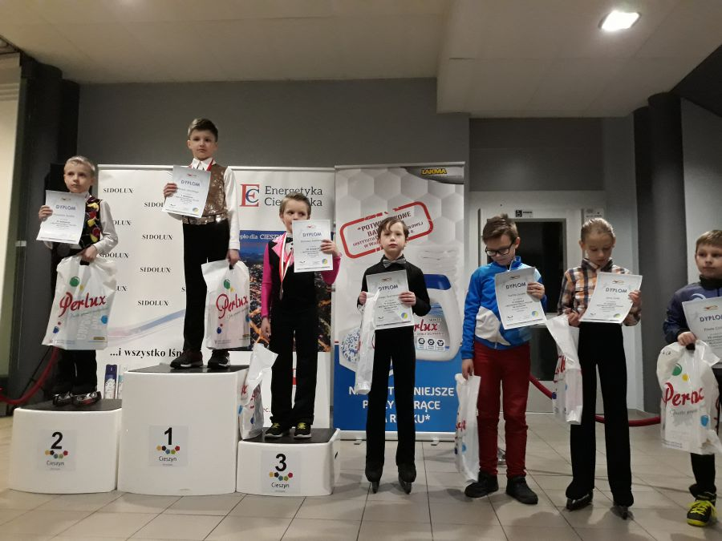
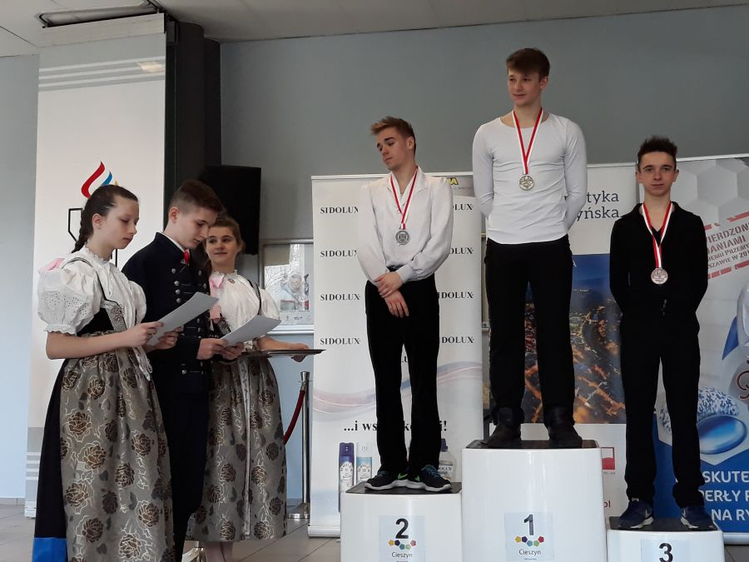
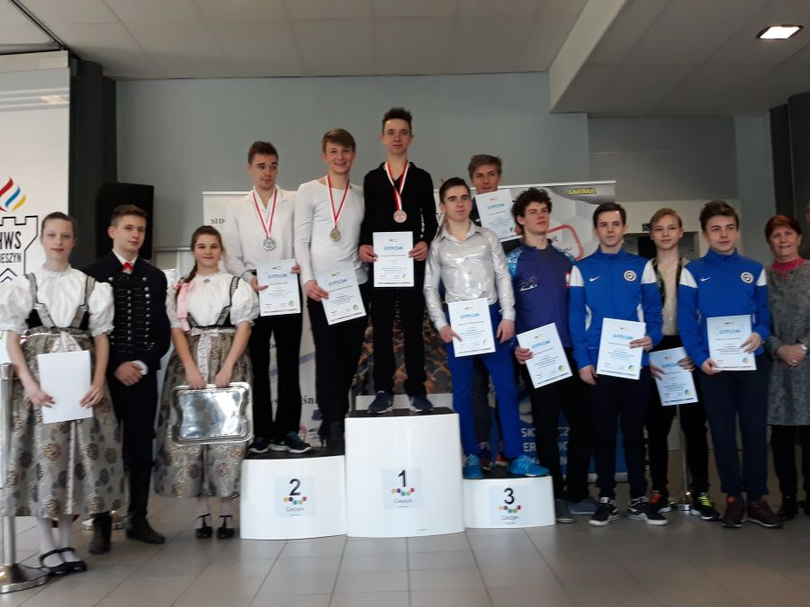

Zawody odbyły się w Katowicach w dniach 7-8.04.2018 pod nazwą Diamentowy Spin. Wśród zawodników nie zabrakło uczniów z naszej szkoły. Wszyscy bardzo się starali, chociaż stres przedstartowy utrudniał zaprezentowanie wszystkich swoich możliwości. Niektórzy pobili swoje rekordy punktowe i osiągnęli następny etap w swojej karierze łyżwiarskiej. Wszystkim serdecznie gratulujemy!
Wyniki:
Klasa srebrna dziewcząt
4 miejsce Julia Żukowska kl. III a
Klasa srebrna chłopców
1 miejsce Jan Gułaj kl. III b
2 miejsce Antoni Szymański kl. III a
Klasa złota dziewcząt
12 miejsce Zuzanna Tyrańska kl. IV a
Junior młodszy (advance)
2 miejsce Marcin Kiełbasa kl.V a
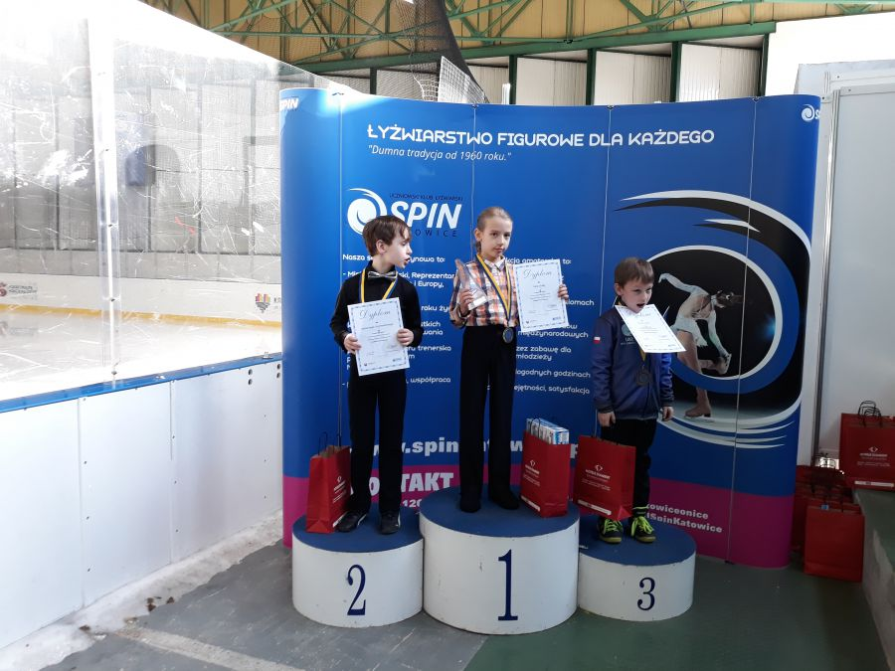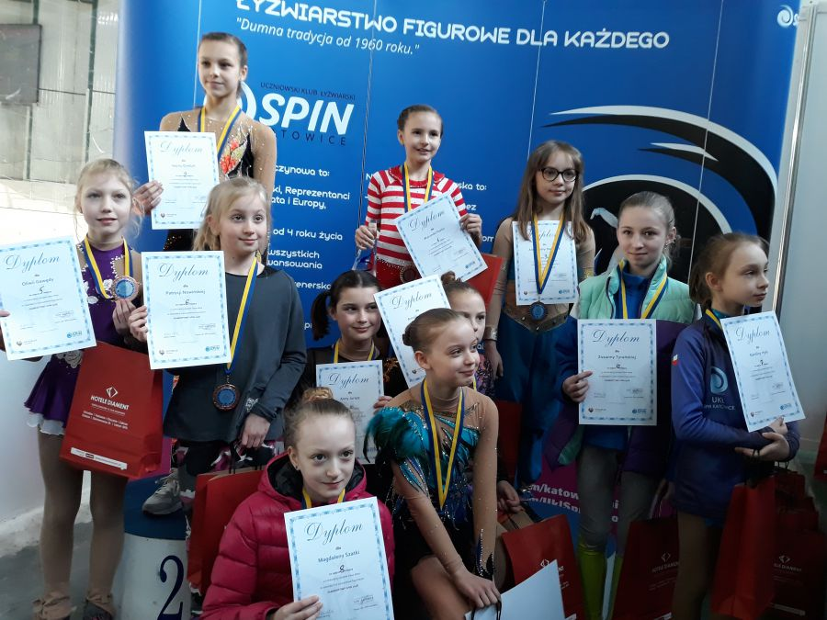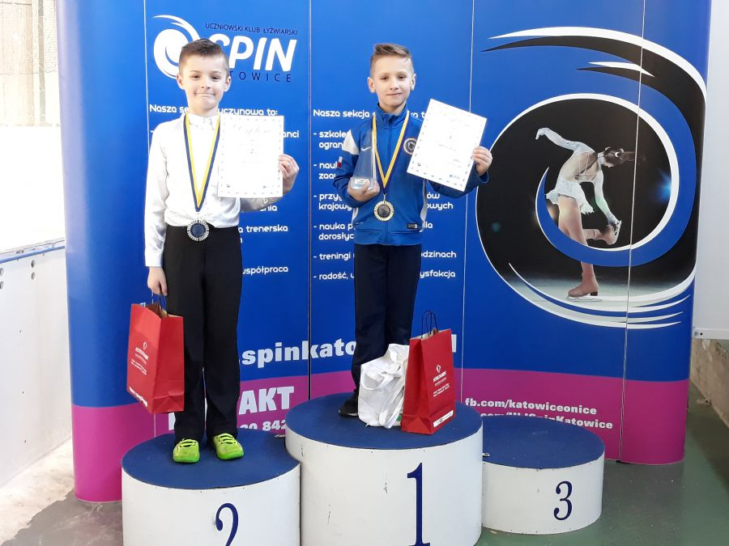

W dniach 13-16.12.2017r. na Słowacji, a dokładniej w Koszycach odbyły się Mistrzostwa Czterech Narodów w łyżwiarstwie figurowym. W rywalizacji brali udział zawodnicy z Czech, Polski, Słowacji i Węgier. Podobnie jak w zeszłym roku Puchar Czterech Narodów zdobyła ekipa polskich zawodników. Aż trzy raz mogliśmy usłyszeć hymn Polski. Pierwsze miejsce wśród zawodników z czterech państw zdobyła para taneczna i solista, a trzeci raz hymn Polski zabrzmiał w czasie wręczania Prezesowi Polskiego Związku Łyżwiarstwa Figurowego pięknego Pucharu Czterech Narodów. Na sukces polskiej ekipy zapracowali również absolwenci naszej szkoły Krzysztof Gała który zdobył Wicemistrzostwo Polski , Eryk Matysiak ,Łukasz Kędzierski i Andrzej Siciński. Gratulujemy łyżwiarzom i życzymy dalszych sukcesów, jednocześnie cieszymy się że polskie łyżwiarstwo czyni postępy chociaż na razie małymi kroczkami.

W dniu 20 grudnia 2017 roku, o godzinie 16.30 w Hali Sportowej Akademickiego Centrum Sportowo – Dydaktycznego Politechniki Łódzkiej „Zatoka Sportu”, przy al. Politechniki 10 w Łodzi odbyła się uroczystość „Gala Sportu - Podsumowanie Sezonu Sportowego 2017 roku”, współzawodnictwa dzieci i młodzieży w sportach sklasyfikowanych w Systemie Sportu Młodzieżowego. W czasie uroczystości Marszałek Województwa Łódzkiego p. Witold Stępień oraz przedstawiciele Łódzkiej Federacji Sportu wręczyli pamiątkowe nagrody Prezesom dziesięciu najlepszych klubów w województwie łódzkim. W najlepszej dziesiątce znalazł się Miejski Klub Łyżwiarski. Szczególnie jesteśmy z tego dumni, ponieważ zawodnikami MKŁ są uczniowie i absolwenci naszej szkoły, którzy w czasie ogólnopolskich zawodów zdobywali wysokie lokaty.Następnym dowodem że Łódź jest najlepszym ośrodkiem łyżwiarskim jest fakt że kluby: Miejski Klub Łyżwiarski i Łódzkie Towarzystwo Łyżwiarstwa Figurowego zdobyły pierwsze i drugie miejsce w ilości zdobytych punktów wśród klubów łyżwiarskich w całej Polsce.
Wszystkim którzy przyczynili się do tych sukcesów serdecznie gratulujemy i życzymy dalszych sukcesów!
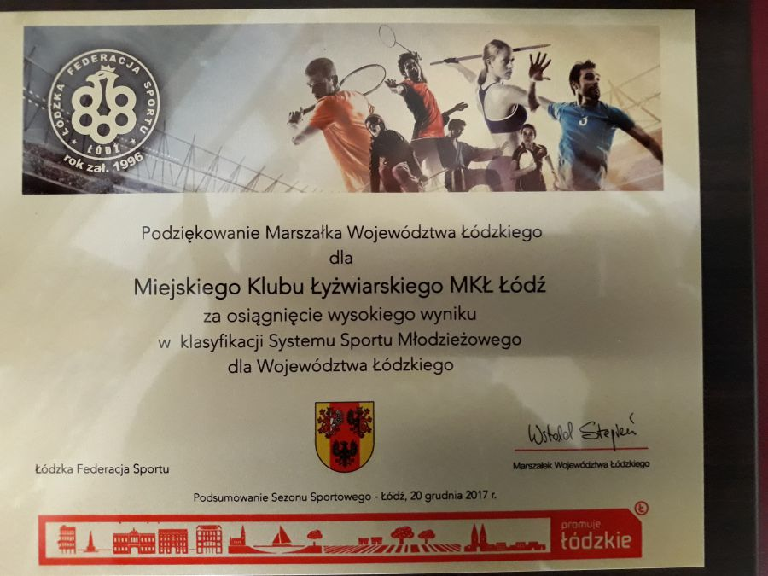

Jak co roku na początku grudnia na lodowisku „Bombonierka” w Łodzi odbyły się ogólnopolskie Zawody Mikołajkowe w łyżwiarstwie figurowym. Zawody trwały cztery dni i mogliśmy oglądać zawodników w wieku od 6 do 20 lat. Wśród łyżwiarzy byli również uczniowie naszej szkoły, którzy zdobyli wysokie lokaty. Bardzo dobrze spisał się uczeń kl.V a Marcin Kiełbasa zdobywając pierwsze miejsce w klasie złotej chłopców. Natomiast w klasie srebrnej chłopców pierwsze miejsce zajął uczeń kl. IV a Miłosz Janicki, a brązowy medal zdobył Jan Gułaj uczeń klasy III b. W klasie srebrnej dziewcząt występowało aż 38 zawodniczek, a uczennicom naszej szkoły dokładniej klasy III a udało się zdobyć miejsca w pierwszej dziesiątce. Wszyscy zawodnicy dzielnie walczyli i zaprezentowali bardzo dobre programy z czego się bardzo cieszymy i życzymy dalszych sukcesów.
Wyniki zawodów:
Klasa srebrna dziewczęta
7 miejsce Lena Kopytowska kl. III a
8 miejsce Julia Żukowska kl.III a
9 miejsce Amelia Gąsior kl. III a
21 miejsce Zofia Woyton-Zapart kl.III a
Klasa srebrna chłopcy
1 miejsce Miłosz Janicki kl. IV a
3 miejsce Jan Gułaj kl. III b
4 miejsce Antoni Szymański kl.III a
6 miejsce Szymon Kośla kl.IIIb
Klasa złota dziewczęta
10 miejsce Emilia Grzeszczyk kl.V a
19 miejsce Klaudia Fabich kl. IV b
20 miejsce Laura Oziemska kl. IV b
29 miejsce Zuzanna Tyrańska kl. IV a
Klasa złota chłopcy
1 miejsce Marcin Kiełbasa kl .V a
3 miejsce Igor Lach kl. IV a
5 miejsce Kacper Sokół kl. IV a
Junior młodszy – novice dziewczęta
11 miejsce Wiktoria Pacha kl.VI a
chłopcy
2 miejsce Michał Wieczorek kl.IV a
Junior
5 miejsce Laura Szczęsna kl.VII a
Tańce solo
2 miejsce Weronika Bednarek kl.IV a
Tańce junior młodszy – novice
Oliwia Winiarska kl.VII a 3 miejsce
Wiktor Gaj (absolwent)
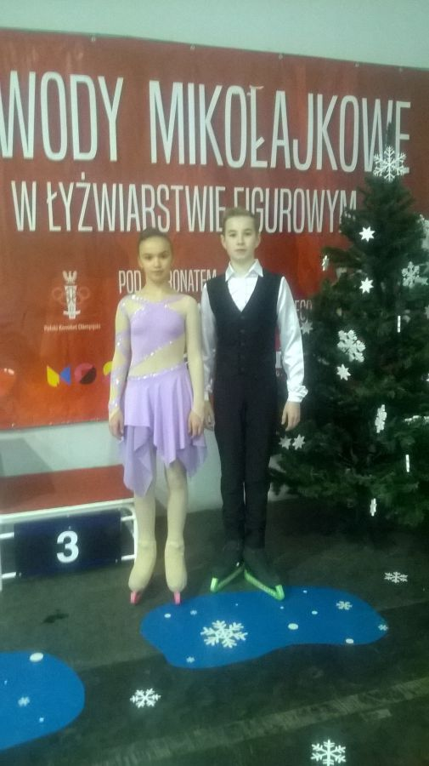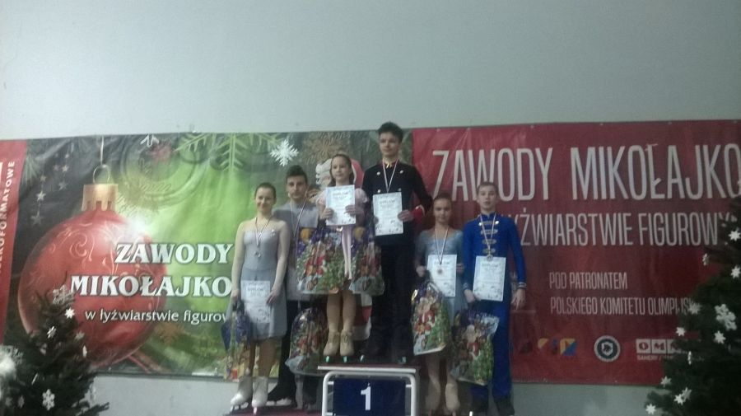

Przez trzy dni w Katowicach (20-22.10.2017 ) łyżwiarze figurowi z całej Polski walczyli o możliwość startu w finale Zimowej Ogólnopolskiej Olimpiady Młodzieży w 2018 roku. Pierwsze Eliminacje do OOM w łyżwiarstwie figurowym były bardzo licznie obsadzone zwłaszcza wśród dziewcząt, gdzie w kategorii juniora młodszego B startowały 54 zawodniczki. I właśnie w tej konkurencji występowały uczennice naszej szkoły Laura Szczęsna i Wiktoria Pacha. Wiktoria startowała w takich zawodach po raz pierwszy i spisała się bardzo dobrze zwłaszcza w pierwszym programie, po którym zajmowała 19 miejsce. Program dowolny był nieco słabszy i zawodniczka ostatecznie zdobyła dobre 23 miejsce, co daje jej bardzo duże szanse na udział w finale OOM. Dzięki umiejętności wykonania skoków z 2,5 i 3 obroty Laura była bardzo blisko podium zdobywając 4 miejsce i pewny udział w finale OOM. Zawodniczkom gratulujemy i życzymy powodzenia w finałach Ogólnopolskiej Olimpiady Młodzieży w Sanoku!
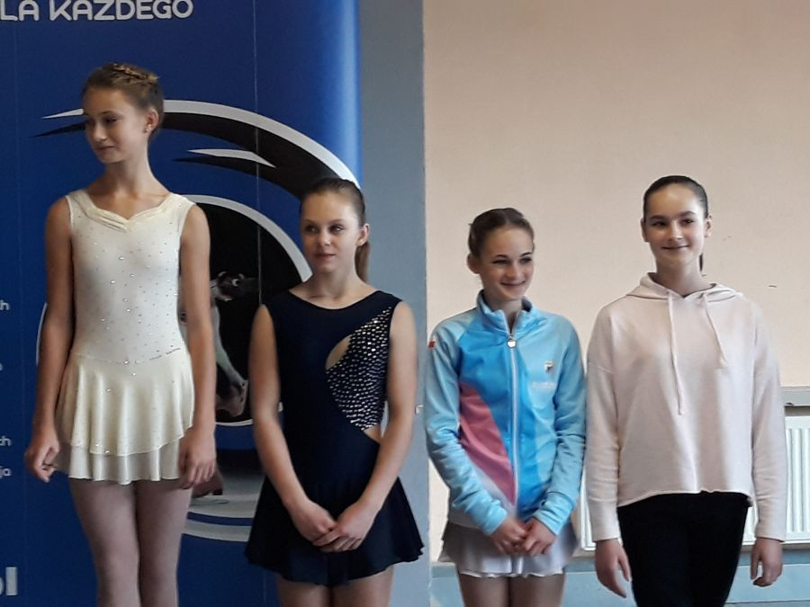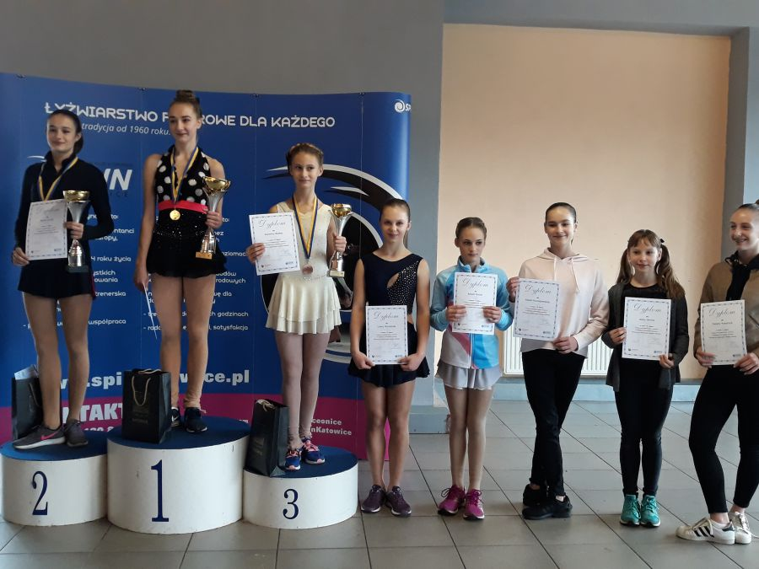

W ogólnopolskich zawodach w łyżwiarstwie figurowym Łódzka Łyżwa oraz Międzywojewódzkich Mistrzostwach Młodzików, które odbyły się w dniach 13-14.10.2017 r. na lodowisku przy ul. Stefanowskiego brało udział ponad stu zawodników w wieku od 6 do 22 lat. Startowało również 15 uczniów z naszej szkoły. Zarówno uczniowie jak i absolwenci naszej szkoły spisali się bardzo dobrze zdobywając wiele medali.
Szczegółowe wyniki zawodów:
Klasa srebrna dziewczęta
2 miejsce Julia Żukowska kl. III a
3 miejsce Lena Kopytowska kl. III a
11 miejsce Amelia Gąsior kl. III a
Klasa srebrna chłopcy
1 miejsce Miłosz Janicki kl. IV a
2 miejsce Jan Gułaj kl. III b
5 miejsce Antoni Szymański kl.III a
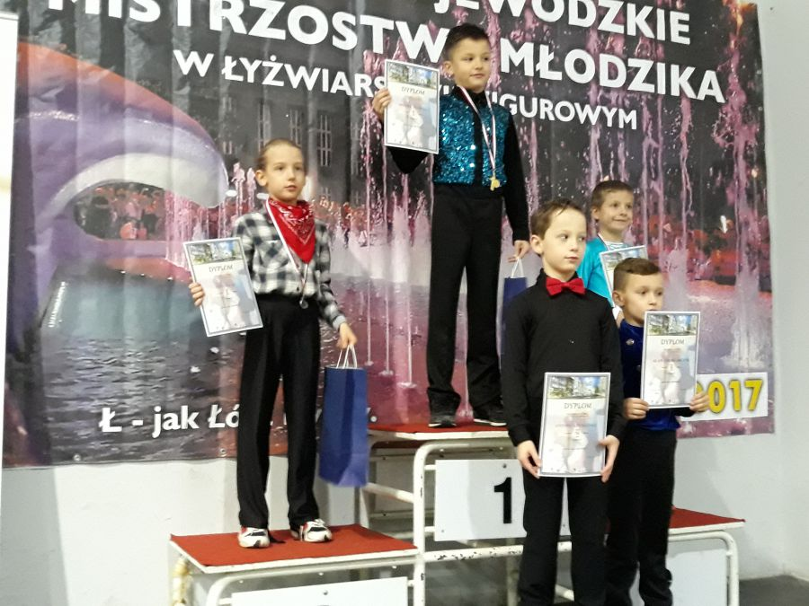
Klasa złota dziewczęta
11 miejsce Klaudia Fabich kl.III b
13 miejsce Emilia Grzeszczyk kl.V a
18 miejsce Zuzanna Tyrańska kl. IV a
Klasa złota chłopcy
2 miejsce Michał Wieczorek kl. IV a
3 miejsce Marcin Kiełbasa kl. V a
4 miejsce Kacper Sokół kl. IV a
5 miejsce Igor Lach kl. IV a
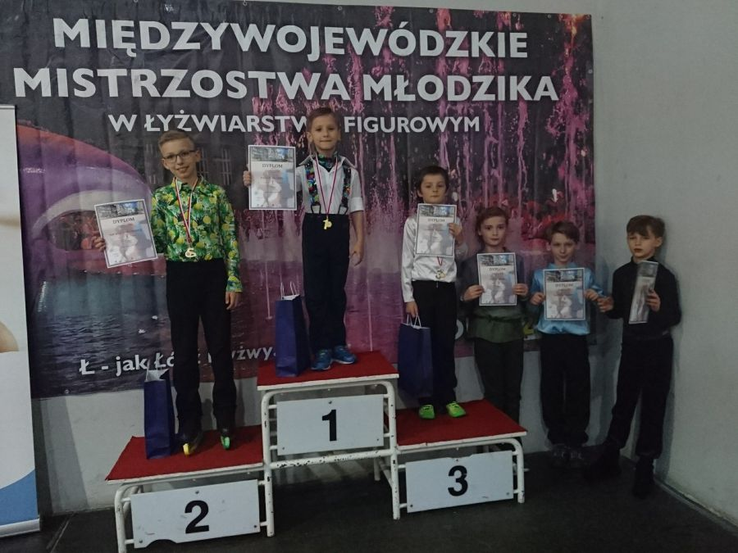
Junior młodszy – novice
2 miejsce Laura Szczęsna kl. VII a
12 miejsce Wiktoria Pacha kl. VI a

Zawody w łyżwiarstwie figurowym w roku szkolnym 2016/2017
Szkolne Zawody Łyżwiarskie o Puchar SP 46
W dniach 8-11.05.2017r. odbyły się, jak co roku, Zawody Łyżwiarskie o Puchar SP46. W zawodach startowali uczniowie klas łyżwiarskich: 1a, 2ab, 3ab, 4a, 5a, 6a. Wszyscy uczniowie w tym roku zaprezentowali się w programach z obowiązkowymi elementami wykonywanymi do muzyki. W klasach młodszych programy układali trenerzy. W klasach 4-6 uczniowie przygotowali programy interpretacyjne, do których sami wybierali muzykę, układali program, i dobierali choreografię. W tych programach musiały znaleźć się elementy łyżwiarskie, takie jak: skoki, piruet i sekwencja kroków, bądź sekwencja spiral. Zawodnicy startujący w klasach kolorowych na zawodach ogólnopolskich zaprezentowali się w swoich programach dowolnych. Startujących uczniów dopingowały rodziny, wychowawcy i uczniowie naszej szkoły. Nad całością czuwali trenerzy SP46 oraz zaproszeni trenerzy z ŁTŁF i MKŁ. Ogłoszenie wyników oraz uroczyste wręczenie pucharów i dyplomów odbędzie się w późniejszym terminie.

Mistrzostwa Polski Młodzików i Młodzieżowców w 2017r.,które odbyły się w Opolu w dniach 26-27 marca 2017r. przyniosły wiele sukcesów zawodnikom w Łodzi. Uczniowie z naszej szkoły startowali w klasach łyżwiarskich srebrnej i złotej. Podobnie jak na wcześniejszych zawodach z naszej szkoły zdobyli złoty, srebrny i brązowy medal. Serdecznie gratulujemy i życzymy dalszych sukcesów. Piąte i siódme miejsce wśród dziewczynek to również bardzo dobry wynik biorąc pod uwagę, że w rankingu dziewczynek jest 50 zawodniczek. Gratulujemy również absolwentom naszej szkoły, którzy zdobyli tytuły mistrzowskie i wiele wysokich lokat.
Wyniki zawodów:
Klasa złota dziewcząt
Wiktoria Pacha kl.VA 7 miejsce
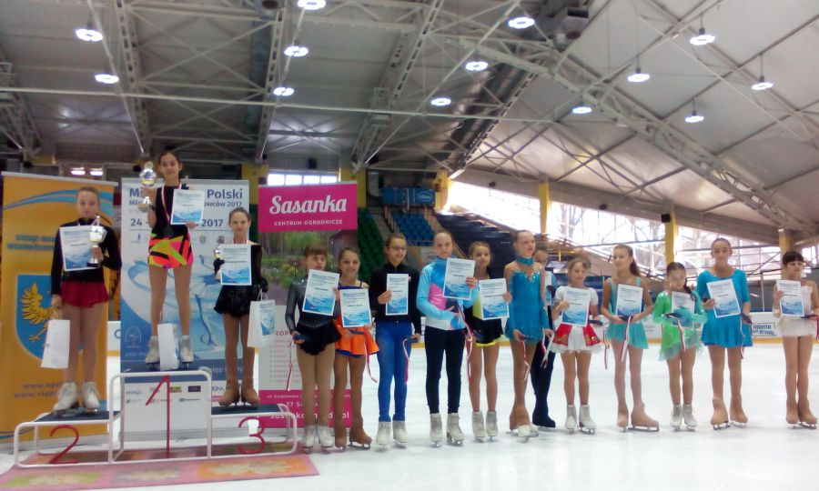
Klasa srebrna dziewcząt
Emilia Grzeszczyk kl. IVA 5 miejsce
Julia Żukowska kl. IIA 21 miejsce
Klasa srebrna chłopców
Pavlo Klimin kl. IIA 1 miejsce
Michał Wieczorek kl. IIIA 2 miejsce
Marcin Kiełbasa kl. IVA 3 miejsce

Pięć dni trwała rywalizacja łyżwiarzy figurowych z Polski i zagranicy na lodowisku przy ul. Stefanowskiego. Zawody Mistrzostwa Polski Novice, X Memoriał Marii Olszewskiej-Lelonkiewicz,Puchar Łodzi odbyły się w dniach 08-12.03.2017.W czasie trwania zawodów szczególnym wydarzeniem była uroczystość nadania imienia Marii Olszewskiej-Lelonkiewicz łódzkiemu lodowisku. W obecności pani Prezydent Łodzi i innych specjalnych gości została odsłonięta tablica upamiętniająca wybitnego trenera i wychowawcę panią Marię Olszewską- Lelonkiewicz. Odbyły się również wyjątkowe pokazy, w których także brali udział uczniowie i absolwenci naszej szkoły.
W Mistrzostwach Polski Novice w trzydziestce najlepszych zawodniczek w Polsce w tej kategorii znalazła się uczennica klasy VI a Laura Szczęsna. Po dobrze wykonanych programach Laura zdobyła 11 miejsce.
Tak jak na wcześniejszych zawodach znakomicie spisali się uczniowie z klas II, III i IV zdobywając w klasie brązowej i srebrnej wysokie lokaty. Na wyróżnienie zasługuje również uczennica klasy V a Wiktoria Pacha , która zdobyła 1 miejsce w licznie obsadzonej klasie złotej dziewcząt.
Wyniki zawodów:
Klasa brązowa dziewcząt
12 miejsce Eliza Olejniczak kl.I a
14 miejsce Zofia Woyton -Zapart kl.I a
Klasa brązowa chłopców
2 miejsce Szymon Kośla kl.II b
Klasa srebrna dziewcząt
5 miejsce Julia Żukowska kl.II a
11 miejsce Emilia Grzeszczyk kl. IV a
21miejsce Lena Kopytowska kl.II a
31 miejsce Zuzanna Tyrańska kl.III a
35 miejsce Amelia Gąsior kl.II a
Klasa srebrna chłopców
1 miejsce Michał Wieczorek kl. III a
2 miejsce Pavlo Klimin kl. II a
5 miejsce Marcin Kiełbasa kl. IV a
7 miejsce Miłosz Janicki kl. III a
9 miejsce Igor Lach kl.III a
10 miejsce Jan Gułaj kl.II b
11 miejsce Kacper Sokół kl.III a
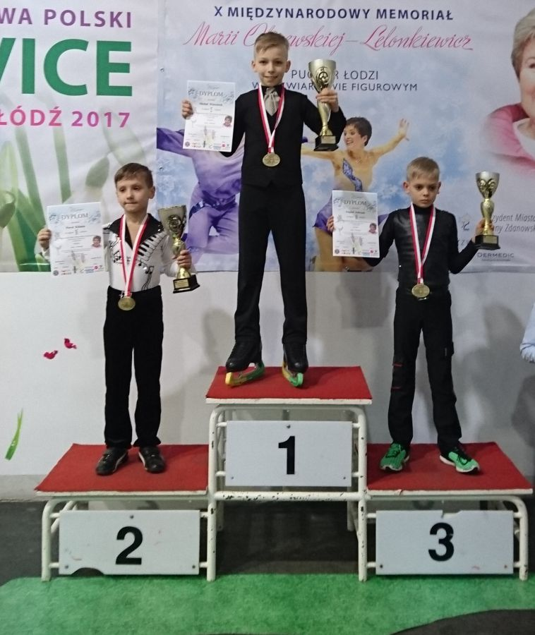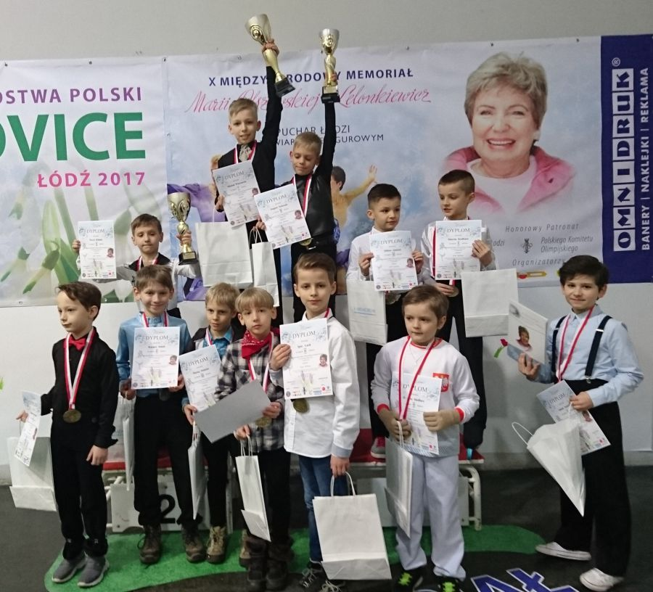
Klasa brązowa amatorów dziewcząt
9 miejsce Wiktoria Wilczak kl. III a
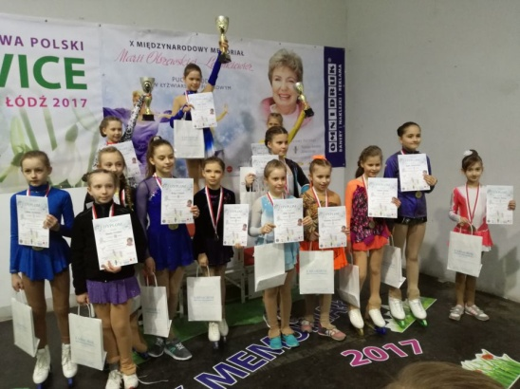
Klasa brązowa amatorów chłopców
2 miejsce Krystian Rogowski kl. III a
Pary taneczne Novice
4 miejsce Oliwia Winiarska kl. VI a, Wiktor Gaj absolwent
Wszystkim zawodnikom serdecznie gratulujemy i życzymy wytrwałości i dalszych sukcesów!

W dniach 03-04.02.2017 w Gdańsku odbyły się zawody w łyżwiarstwie figurowym dla młodszych zawodników Międzywojewódzkie Mistrzostwa Młodzików o Puchar Gdańska. W zawodach uczestniczyli uczniowie naszej szkoły i tak jak poprzednim razem znakomicie spisali się chłopcy zdobywając trzy piękne puchary. W konkurencji dziewcząt klasy srebrnej startowało 26 zawodniczek z Północy Polski wśród nich 4 uczennice z naszej szkoły. W konkurencji par tanecznych czwarte miejsce zdobyła Oliwia Winiarska ze swoim partnerem absolwentem SP 46.W klasie złotej dziewcząt 7 miejsce zajęła Wiktoria Pacha, a w klasie novice 8 miejsce zdobyła Laura Szczęsna, która w swoim programie dowolnym po raz pierwszy w życiu wykonała skok z2,5 obrotu.
Wyniki
Klasa srebrna dziewcząt
12 miejsce Klaudia Fabich kl. III b
13 miejsce Laura Oziemska kl. III b
19 miejsce Julia Żukowska kl. II a
21 miejsce Zuzanna Tyrańska kl. III a
klasa srebrna chłopców
1 miejsce Michał Wieczorek kl. IIIa
2 miejsce Marcin Kiełbasa kl. IV a
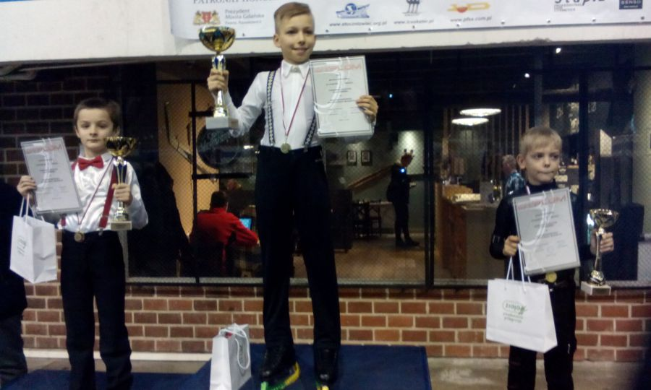
klasa złota dziewcząt
7 miejsce Wiktoria Pacha kl.Va
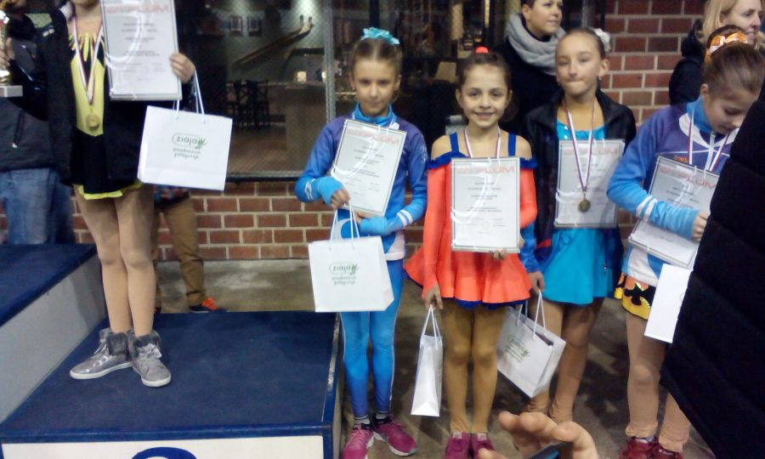
klasa złota chłopcy
1 miejsce Pavlo Klimin kl. II a
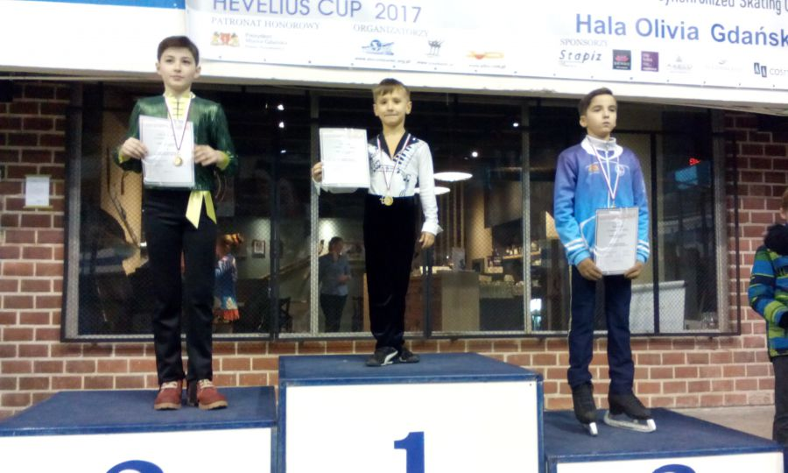
klasa novice dziewczęta
8 miejsce Laura Szczęsna kl. VI a
Pary taneczne klasa novice
4 miejsce Oliwia Winiarska kl. VI a
Wiktor Gaj absolwent SP 46

Zawody Mikołajkowe
W dniach 01-04.12.2016 na lodowisku przy ul. Stefanowskiego odbyły się ogólnopolskie Zawody Mikołajkowe. W zawodach brało udział 250 zawodników w tym 23 uczniów z naszej szkoły, a dla niektórych były to pierwsze w życiu zawody ogólnopolskie, które okazały się wielkim przeżyciem. Zwłaszcza, że wszyscy zaprezentowali się bardzo dobrze i co najważniejsze potrafili pokazać swoje umiejętności na starcie. Uczniowie z naszej szkoły startowali we wszystkich konkurencjach i we wszystkich zdobywali wysokie lokaty, ale na szczególną uwagę zasłużyli chłopcy w klasie srebrnej, którzy zdobyli 1,3,4,6,8 i 9 miejsce i bardzo dobrze zaprezentowali się w swoich programach. Należy dodać, że konkurencja dziewcząt w klasie srebrnej jak zwykle była bardzo liczna, startowało aż 50 dziewczynek.
Wyniki zawodów:
Klasa srebrna dziewcząt
7 miejsce Emilia Grzeszczyk kl. IV a
29 miejsce Zuzanna Tyrańska kl. III a
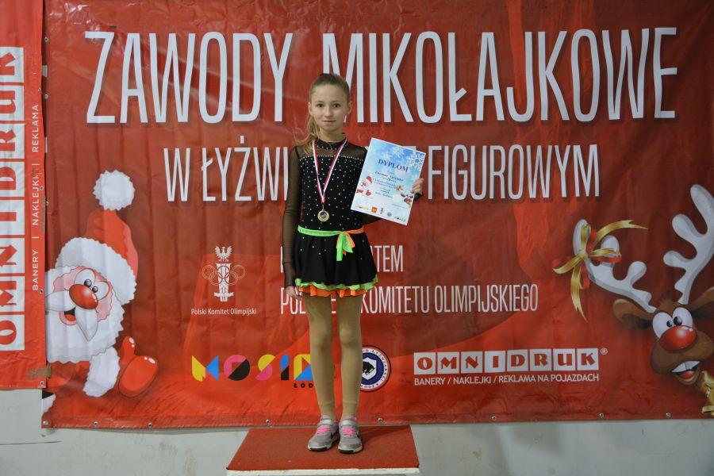
30 miejsce Klaudia Fabich kl. III b
31 miejsce Laura Oziemska kl. III b
34 miejsce Julia Żukowska kl. II a
38 miejsce Amelia Gąsior kl. II a
40 miejsce Lena Kopytowska kl. IIa
Klasa srebrna chłopców
1 miejsce Pavlo Klimin kl. II a
3 miejsce Marcin Kiełbasa kl. IV a
4 miejsce Michał Wieczorek kl. III a
6 miejsce Miłosz Janicki kl. III a
8 miejsce Jan Gułaj kl. II a
9 miejsce Igor Lach kl. II a
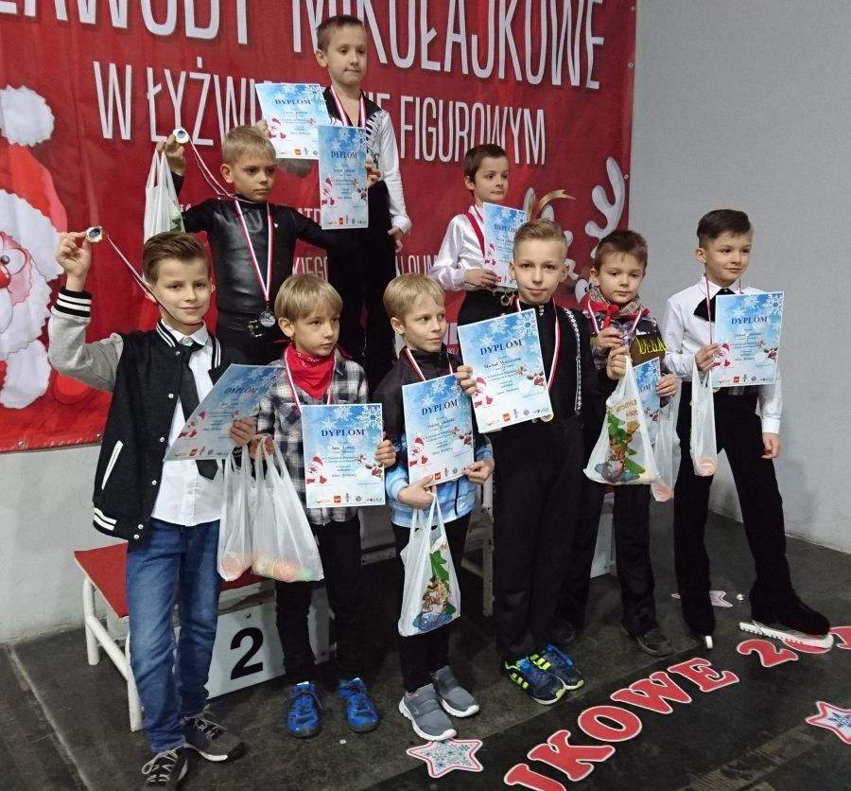
Klasa złota
5 miejsce Wiktoria Pacha kl. IV a
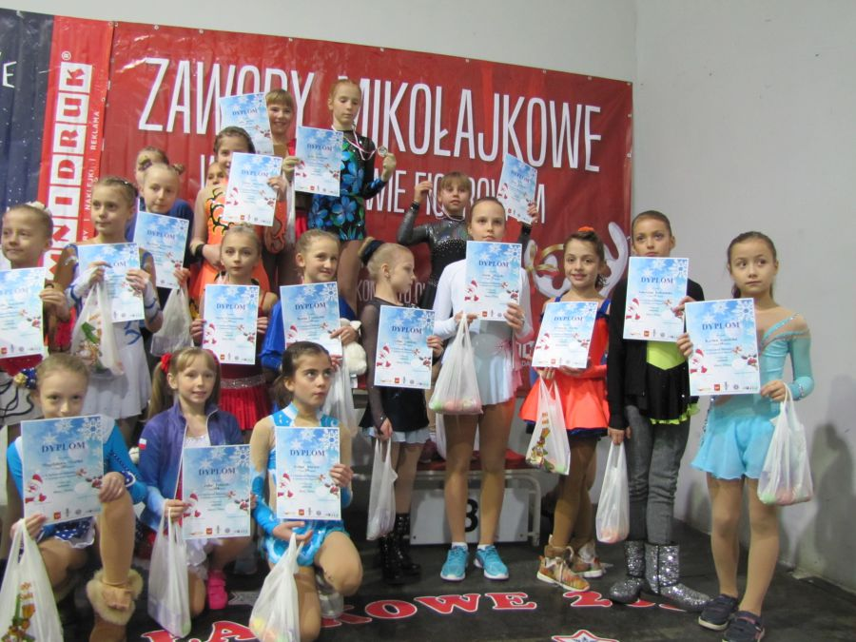
Klasa Novice (junior młodszy)
4 miejsce kl. VI a Laura Szczęsna
Pary taneczne Novice (junior młodszy)
4 miejsce Oliwia Winiarska kl. VI a, Wiktor Gaj- absolwent SP 46
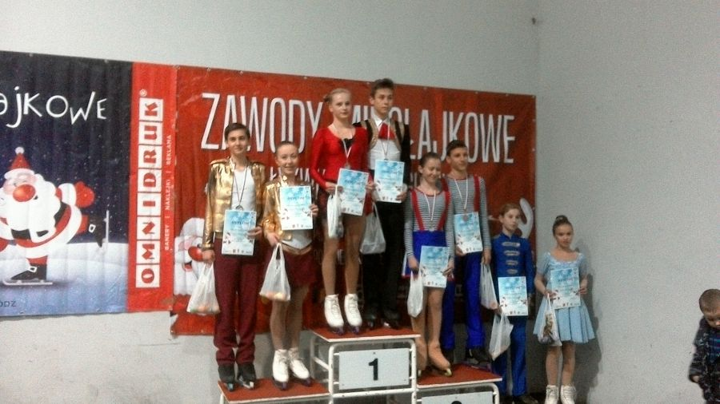
Tańce Solo
dziewczęta
1.Weronika Bednarek kl. III a
2.Paulina Kaźmierczak kl. III a
3.Wiktoria Konatowicz kl. III a
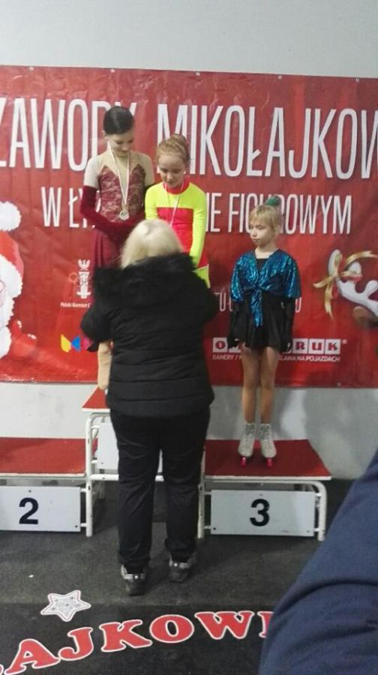
chłopcy
1.Nikolas Lechowski kl. III a
3.Aleksander Lechowski kl. III a
4.Sergiusz Foryś kl. III a
5.Krzysztof Paryski kl. III a
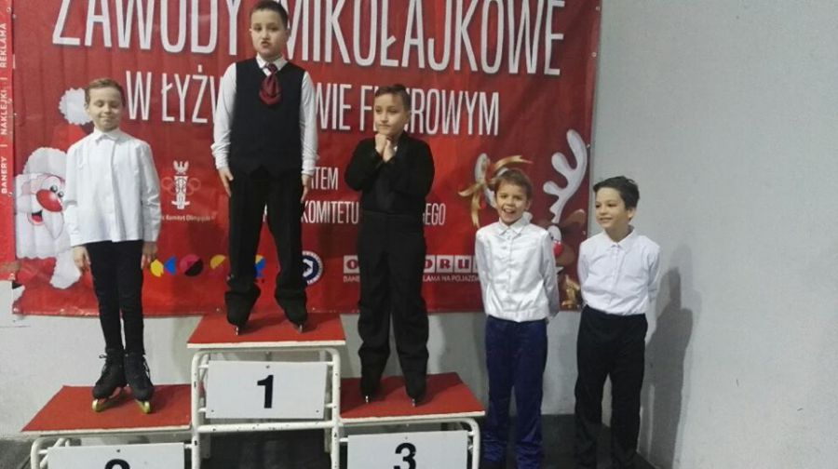

W dniach 28-30.10.2016r. w Katowicach odbyły się ogólnopolskie zawody w łyżwiarstwie figurowym. Były to I eliminacje do Ogólnopolskiej Olimpiady Młodzieży, które przeprowadzone były w konkurencji solistek i solistów. W zawodach startowała uczennica naszej szkoły Laura Szczęsna, która zajęła 20 miejsce. Laura zaprezentowała się bardzo dobrze, poprawiła swój wynik z poprzedniego sezonu o 7 miejsc, a miała trudne zadanie, bo startowało 61 zawodniczek. Gratulujemy i życzymy sukcesów.

Międzynarodowe Zawody Edea IceCup w Trnawie na Słowacji były dla uczennicy klasy VIA Laury Szczęsnej pierwszymi zawodami, w których startowała poza granicami Polski. Laura, pomimo że była jedną z najmłodszych zawodniczek w swojej konkurencji bardzo dobrze zaprezentowała swoje programy i zdobyła 22 miejsce na 36 startujących zawodniczek. Już z trenerką planują, że w przyszłym roku będzie wykonywała trudniejsze elementy w programie i zawalczy o pierwszą dziesiątkę. W Trnawie wystąpił również uczeń klasy IIA Pavlo Klimin, który po wspaniale wykonanym programie zdobył w swojej kategorii wiekowej 5 miejsce (12 startujących). W zawodach brali udział zawodnicy z 16 krajów i reprezentowali bardzo dobry poziom umiejętności łyżwiarskich.
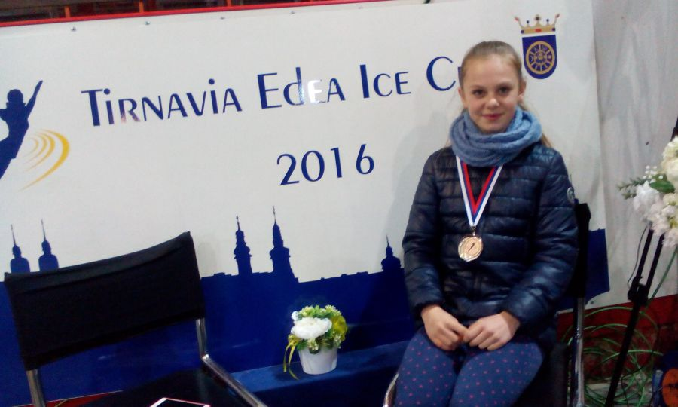
W zakończonych w niedzielę 23.10.2016 zawodach Międzywojewódzkie Mistrzostwa Młodzików i Łódzka Łyżwa startowało 13 uczniów z naszej szkoły. Na szczególne wyróżnienie zasłużyli chłopcy startujący w klasie srebrnej zdobywając miejsca od pierwszego do czwartego. Znakomicie spisały się również dziewczynki startujące w klasie srebrnej zdobywając wysokie lokaty. Lena i Amelka uczennice klasy II a pierwszy raz w życiu brały udział w takich ważnych zawodach i na starcie poradziły sobie wspaniale. Wśród dziewczynek w klasie złotej i novice bardzo dobrze wystąpiły uczennice klasy V a i VI a zdobywając miejsca w pierwszej dziesiątce.
Wyniki zawodów:
Klasa srebrna dziewcząt
4 miejsce Emilia Grzeszczyk kl. IV a
5 miejsce Klaudia Fabich kl. III b
10 miejsce Laura Oziemska kl.III b
17 miejsce Zuzanna Tyrańska kl.III a
19 miejsce Lena Kopytowska kl.II a
25 miejsce Julia Żukowska kl.II a
26 miejsce Amelia Gąsior kl.II a
Klasa srebrna chłopców
1 miejsce Pavlo Klimin kl. II a
2 miejsce Marcin Kiełbasa kl. IV a
3 miejsce Michała Wieczorek kl. III a
4 miejsce Miłosz Janicki kl. III a
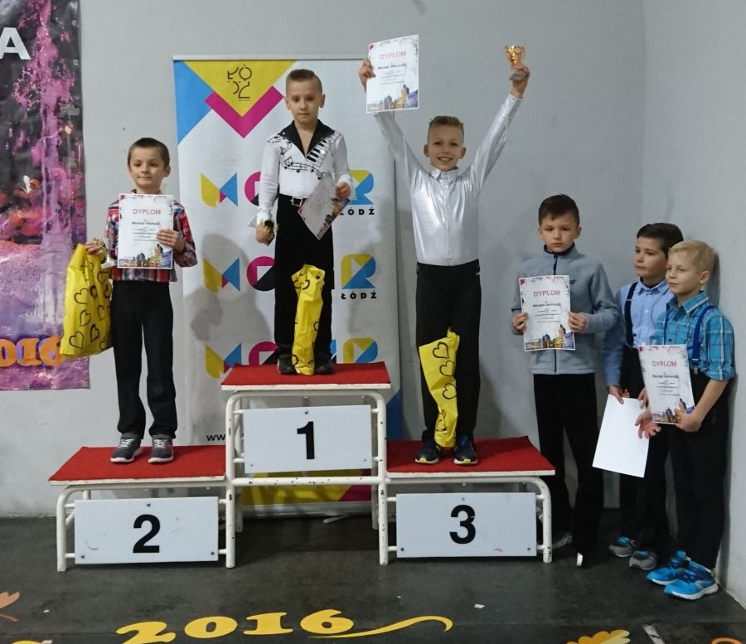Klasa złota
8 miejsce Wiktoria Pacha kl.IV a
Klasa Novice (junior młodszy)
Laura Szczęsna 4 miejsce kl.VI a
Gratulujemy wszystkim startującym, również naszym absolwentom (Celinie Sudnik, Julii Maląg, Erykowi Matysiakowi i Marcinowi Sypniewskiemu).
Zawody w łyżwiarstwie figurowym w roku szkolnym 2015/2016
Międzywojewódzkie Mistrzostwa Młodzików i Łódzka Łyżwa
W ogólnopolskich zawodach w łyżwiarstwie figurowym , które odbyły się w dniach 15-17.10.2015 na lodowisku przy ul. Stefanowskiego brali udział uczniowie naszej szkoły z klas I -VI.W Międzywojewódzkich Mistrzostwach Młodzików bardzo dobrze zaprezentowali się nasi najmłodsi zawodnicy zdobywając wysokie lokaty:
Klasa srebrna chłopcy
1 miejsce Kilimin Pavlo kl. l a
2 miejsce Kiełbasa Marcin kl. III a
4 miejsce Szwat Damian kl. III a
Klasa srebrna dziewczęta
IV miejsce Emilia Grzeszczyk kl.III a
Klasa złota dziewczęta
11 miejsce Wiktoria Pacha kl.IV a
W zawodach pod nazwą Łódzka Łyżwa w konkurencji novice czyli junior młodszy również zawodnicy spisali się znakomicie zajmując bardzo dobre miejsca:
Klasa Novice I
1 miejsce CelinaSudnik kl. VI a
6 miejsce Laura Szczęsna kl. V a
Klasa novice pary taneczne
3 miejsce Vanessa Sasin kl. VI b Krystian Piasny absolwent
4 miejsce Oliwia Winiarska kl. IV a Wiktor Gaj absolwent
I Eliminacje do Ogólnopolskiej Olimpiady Młodzieży
W Janowie w dniach 23-24.10.2015 odbyły się ważne zawody w łyżwiarstwie figurowym .Są to zawody, które dają szansę zawodnikom do zakwalifikowania się do reprezentacji województwa i wystąpienia w finałach Ogólnopolskiej Olimpiady Młodzieży.
Wystąpienie w Finałach OOM jest to duże wyróżnienie i przeżycie dla młodych zawodników rozpoczynające drogę do prawdziwej Olimpiady, na której można reprezentować swój kraj.
W I Eliminacjach brały udział dwie nasze uczennice Celina Sudnik, która zdobyła 4 miejsce, co umożliwi jej start w Finale OOM oraz Laura Szczęsna, która pierwszy raz startowała w eliminacjach i zdobyła 28 miejsce ( startowało 57 zawodniczek) i niestety w tym roku jeszcze nie wystartuje w OOM. Zawodniczkom serdecznie gratulujemy i życzymy dalszych sukcesów!
Puchar Prezydenta Katowic
W dniach 15.11.2015 r. w Katowicach odbyły się ogólnopolskie zawody łyżwiarskie, gdzie bezkonkurencyjna była nasza uczennica Celina Sudnik, która po bardzo dobrym przejechaniu programów z dużą przewagą punktową zdobyła 1 miejsce.
Zawody Mikołajkowe
Jak co roku w czasie Mikołajek w Łodzi odbyły się zawody łyżwiarskie. Były to szczególne zawody dla naszej szkoły, bo oprócz zawodników, którzy brali w nich udział na lodowisku zaprezentowali swój mikołajkowy układ taneczny uczniowie klas: III a, IVa, Va i VIa. Bardzo świątecznie, wesoło i kolorowo było w czasie tego pokazu, a uczniowie z wielkim zaangażowaniem zaprezentowali swoje umiejętności. Natomiast trenerzy, którzy byli autorami tego pokazu usłyszeli wiele miłych słów od widzów. W Zawodach Mikołajkowych startowało 9 zawodników z naszej szkoły i jak co roku zdobyliśmy kilka medali. Miłosz Janicki uczeń kl. IIa po raz pierwszy startował w zawodach ogólnopolskich i zaprezentował się bardzo dobrze wykonując wszystkie zaplanowane elementy w swoim programie.
Wyniki zawodów:
Klasa brązowa chłopcy
1 miejsce Miłosz Janicki kl.II a
Klasa srebrna chłopcy
2 miejsce Kilimin Pavlo kl. l a
3 miejsce Kiełbasa Marcin kl.III a
5 miejsce Szwat Damian kl.III a
Klasa srebrna dziewczęta
15 miejsce Emilia Grzeszczyk kl.III a
Klasa złota dziewczęta
28 miejsce Wiktoria Pacha kl.IV a
W zawodach pod nazwą Łódzka Łyżwa w konkurencji novice, czyli junior młodszy również zawodnicy spisali się znakomicie zajmując bardzo dobre miejsca:
Klasa Novice
11 miejsce Laura Szczęsna kl.V a
Klasa novice pary taneczne
3 miejsce Vanessa Sasin kl.VI b Krystian Piasny absolwent
4 miejsce Oliwia Winiarska kl. IV a Wiktor Gaj absolwent
Wszystkim zawodnikom i trenerom serdecznie gratulujemy i życzymy wytrwałości w dalszej pracy!
Zawody w łyżwiarstwie figurowym w roku szkolnym 2014 / 2015
Mistrzostwa Polski Novices i Mistrzostwa Polski Młodzieżowców w łyżwiarstwie figurowym to bardzo udany start łódzkich zawodników. Zawody odbyły się w Oświęcimiu w dniach10-12.04.2015 r. a łodzianie zdobyli 4 medale: 2 złote i 2 srebrne.
Wśród medalistów była również uczennica naszej szkoły Celina Sudnik, która zdobyła wicemistrzostwo Polski Novices ! To już trzeci medal naszej utalentowanej uczennicy na zawodach mistrzowskich. Serdecznie gratulujemy Celince i jej trenerce pani Mirosławie Brajczewskiej i życzymy dalszych sukcesów!
W Opolu w dniach 27-28.03.2015r. odbyły się Mistrzostwa Polski Młodzików. Są to najważniejsze w sezonie zawody dla najmłodszych łyżwiarzy. W Mistrzostwach Polski startują dzieci w wieku od 5 do 12 lat. Wśród uczestników nie zabrakło również zawodniczek z naszej szkoły. Należy dodać że, aby wystartować w Mistrzostwach Polski należy w rankingu uplasować się w pierwszej trzydziestce zawodniczek, a konkurencja jest nie mała bo w klasie srebrnej gdzie startowała Laura Szczęsna uczennica kl.IV a jest 70 zawodniczek, a w klasie złotej gdzie startowała Celina Sudnik uczennica kl. Va jest 48 zawodniczek.
Celina Sudnik po bardzo dobrze wykonanym programie krótkim uplasowała się na 1 miejscu, natomiast w końcowej klasyfikacji zdobyła brązowy medal.
Laura Szczęsna pierwszy raz startowała w MP i po dobrze przejechanym programie uplasowała się na 16 pozycji. Zawodniczkom gratulujemy i życzymy dalszych sukcesów!
W Międzynarodowych Zawodach o Puchar Łodzi i Memoriał Marii Olszewskiej- Lelonkiewicz, które odbyły się w dniach 19-22.03.2015 r. na lodowisku w Łodzi brało udział ponad dwustu zawodników. Wśród uczestników zawodów było również 12 uczniów z naszej szkoły. Niektórzy w zawodach startowali po raz pierwszy w życiu i przeżywali ogromne emocje, ale nie przeszkodziło im to w bardzo dobrym zaprezentowaniu swoich programów i zdobyciu wysokich lokat. Wszystkim uczniom serdecznie gratulujemy i życzymy dalszych sukcesów!
Wyniki zawodów:
Soliści
Klasa brązowa chłopcy
Marcin Kiełbasa kl. II a 1 miejsce
Damian Szwat kl. II a 3 miejsce
Fryderyk Foryś kl. III a 4 miejsce
Klasa brązowa dziewczęta
Wiktoria Głowińska kl. IIa 21 miejsce
Emilia Grzeszczyk kl. IIa 22 miejsce
Klasa srebrna dziewczęta
Laura Szczęsna kl .IV a 3 miejsce
Wiktoria Pacha kl. III a 17 miejsce
Novice
Celina Sudnik kl.V a 3 miejsce
Pary taneczne
Klasa srebrna
Nicola Lewińska kl. III a
Kacper Kędzierski kl.V a 2 miejsce
Klasa złota
Oliwia Winiarska kl.III a
Wiktor Gaj absolwent 4 miejsce
Novice
Vanessa Sasin kl.V b
Krystian Piasny absolwent 8 miejsce
W dniach 12-14.02.2015r. odbyły się finały Ogólnopolskiej Olimpiady Młodzieży w Krynicy. Województwo łódzkie, które zdobyło trzecie miejsce reprezentowali również uczniowie i absolwenci naszej szkoły: Celina Sudnik uczennica kl.VA, w konkurencji solistek zdobyła 6 miejsce, natomiast w konkurencji tańców na lodzie uczennica klasy VB Wanessa Sasin z partnerem, absolwentem naszej szkoły Krystianem Piasnym zdobyli 4 miejsce.
W dniach 6-7.02.2015 r. w Gdańsku odbyły się zawody w łyżwiarstwie figurowym Międzywojewódzkie Mistrzostwa Młodzików i Puchar Gdańska, w których brała udział uczennica klasy IV a Laura Szczęsna. Zawodniczka bardzo ładnie pojechała swój program, ale popełniła kilka drobnych błędów technicznych i zdobyła 12 miejsce. Laura startowała w klasie srebrnej ,w której jak zwykle zgłosiło się dużo zawodniczek.
W dniach 04 - 07.12.2014r. w Łodzi odbyły się duże międzynarodowe Zawody Mikołajkowe, w których uczestniczyło ponad 200 zawodników. W zawodach uczestniczyły również uczennice klasy VA i IVA Celina Sudnik, która w klasie złotej zdobyła 7 miejsce i Laura Szczęsna w klasie srebrnej 19 miejsce.
W dniach 20-23.10.2014 w Łodzi odbyły się zawody w łyżwiarstwie figurowym Międzywojewódzkie Mistrzostwa Młodzików. W zawodach w konkurencji solistów i par tanecznych startowali zawodnicy w klasie wstępnej, brązowej, srebrnej i złotej, a także juniorzy młodsi i juniorzy w . W zawodach uczestniczyli również uczniowie i absolwenci naszej szkoły.
Wyniki zawodów:
Celina Sudnik - VI miejsce
Vanessa Sasin - I miejsce w parze z Krystianem Piasnym ( absolwent)
Oliwa Winiarska II miejsce w parze z Wiktorem Gajem ( absolwent)
Laura Szczęsna - 12 miejsce
Oliwia Gała - 23 miejsce
W dniach 05-05.10.2014 w Katowicach odbyły się zawody łyżwiarskie I Eliminacje do Ogólnopolskiej Olimpiady Młodzieży. W kategorii solistek Juniora Młodszego B uczennica klasy Va Celina Sudnik zdobyła bardzo dobre 5 miejsce. Jak zwykle konkurencja była bardzo liczna ponieważ startowało ponad 40 zawodniczek, ale naszej zawodniczce udało się już zdobyć kwalifikacje do finału Ogólnopolskiej Olimpiady Młodzieży.
Zawody w łyżwiarstwie figurowym w roku szkolnym 2013 / 2014
W dniach 08-09.03.2014 r. w Oświęcimiu odbyły się Mistrzostwa Polski Młodzików w łyżwiarstwie figurowym w klasach: brązowej, srebrnej i złotej.
Na zawodach wspaniale spisała się uczennica klasy IV a Celina Sudnik, która zdobyła złoty medal i tytuł Mistrzyni Polski w klasie srebrnej dziewcząt!
Wyniki pozostałych zawodników:
Klasa złota dziewcząt
Marta Pacha kl.VI a 15 miejsce
Zuzanna Kołodziejczyk kl.VI a 18 miejsce
Klasa złota chłopcy
Marcin Sypniewski kl.VI a 5 miejsce
Gratulujmy zawodnikom , a szczególnie Celince i jej trenerce pani Mirosławie Brajczewskiej!
W Gdańsku w dniach 22-23.02.2014 r. odbyły się zawody w łyżwiarstwie figurowym i były to Międzywojewódzkie Mistrzostwa Młodzików. W zawodach tych startowali uczniowie naszej szkoły z klas III a, IV a i IV b oraz z klasy VI a . Najlepszy wynik i 1 miejsce w klasie złotejzdobyła Celinka Sudnik, w klasie srebrnej 3 miejsce i puchar zdobyła Oliwka Gała natomiast wśród chłopców w klasie złotej puchar i 3miejsce zdobył Marcin Sypniewski. Pozostałe wyniki to w klasie złotej Marta Pacha 5 miejsce, Zuzanna Kołodziejczyk 13 miejsce , a w klasie srebrnej Laura Szczęsna 15 miejsce. W konkurencji par tanecznych nasze duety Vanerssa Sasin i Krystian Piasny zdobyli 5 miejsce, natomiast Oliwia Winiarska i Wiktor Gaj 6 miejsce. Wszystkim zawodnikom serdecznie gratulujemy i życzymy dalszych sukcesów!
W dniach 13-16.02.2014 r. w Cieszynie odbył się finał XX Ogólnopolskiej Olimpiady Młodzieży w łyżwiarstwie figurowym. Wśród 60 zawodników biorących udział w zawodach nie zabrakło uczniów z naszej szkoły którzy reprezentowali województwo łódzkie. Niestety w tym roku województwo łódzkie zdobyło miejsce zaraz za podium czyli czwarte, ale na usprawiedliwienie należy podać że część naszych reprezentantów startowało na takiej imprezie po raz pierwszy i trema nie pozwoliła im w pełni zaprezentować swoje umiejętności.
Wyniki zawodów:
Junior Młodzsy B:
Dziewczęta
Celina Sudnik kl.IV a 10 miejsce
Marta Pacha kl.VI a 18 miejsce
Zuzanna Kołodziejczyk kl.VI a 25 miejsce
Chłopcy
Marcin Sypniewski kl.VIa 6 miejsce
W dniach 14-15.01.2014 r. w Opolu odbyły się ogólnopolskie zawody w łyżwiarstwie figurowym Opolska Łyżwa w których brali udział uczniowie naszej szkoły Marta Pacha i Marcin Sypniewski . Marta po bardzo dobrze wykonanym programie krótkim zdobyła 2 miejsce, ale niestety po kilku błędach w programie dowolnym ostatecznie zdobyła 8 miejsce. Marcin po dobrym przejeździe dwóch programów zajął 3 miejsce. Zawodnikom serdecznie gratulujemy i życzymy dalszych sukcesów!
W dniach 05-07.12.2013 r. w Łodzi na lodowisku w „Bombonierce” odbyły się Zawody Mikołajkowe w łyżwiarstwie figurowym. Zawody zostały przeprowadzone w konkurencji solistów i par tanecznych, więc było na co popatrzeć. Pomimo niesprzyjających warunków atmosferycznych do Łodzi zjechali zawodnicy z całej Polski, a także z Ukrainy i Białorusi. Jak co roku naszą szkołę reprezentowała liczna ekipa. W zawodach uczestniczyli uczniowie z klasy I a, II a , III a , IV a , IV b i VI a razem 15 osób. Wszyscy zawodnicy walczyli bardzo dzielnie, a niektórym udało się zdobyć medale. Dziewczynki z klasy I a Emilka Grzeszczyk, z klasy II a Wiktoria Pacha i z klasy III a Edyta Dąbrowska startowały po raz pierwszy na zawodach i spisały się bardzo dobrze, chociaż konkurencja była liczna. Wszystkim zawodnikom serdecznie gratulujemy, oraz życzymy wytrwałości i cierpliwości!
Wyniki zawodów:
Pary taneczne Novice Advance
Zuzanna Sudnik, Richard Evelins 1 miejsce
Pary taneczne Novice Basic
Vanessa Sasin, Krystian Piasny 1 miejsce
Oliwia Winiarska, Wiktor Gaj 2 miejsce
Klasa złota dziewczęta
Zuzanna Kołodziejczyk 5 miejsce
Marta Pacha 6 miejsce
Anna Szczyściak 16 miejsce
Klasa złota chłopcy
Marcin Sypniewski 5 miejsce
Klasa srebrna dziewczęta
Celina Sudnik 1 miejsce
Oliwia Gała 13 miejsce
Laura Szczęsna 40 miejsce
Startowało 46 dziewcząt!
Klasa brązowa dziewczęta
Edyta Dąbrowska 18 miejsce
Wiktoria Pacha 27 miejsce
Startowało 35 dziewczynek !
Klasa wstępna
Emilia Grzeszczyk 2 miejsce
W dniach 29.11 – 01.12, 2013 w Oświęcimiu odbyły się III Eliminacje do Ogólnopolskiej Olimpiady Młodzieży w łyżwiarstwie figurowym w klasie juniora młodszego. W zawodach brali udział uczniowie i absolwenci naszej szkoły, którzy walczyli o możliwość reprezentowania naszego województwa na Ogólnopolskiej Olimpiadzie Młodzieży w lutym 2014 roku. Dzięki dobrze wykonanym programom wszystkim zawodnikom z naszej szkoły udało się zakwalifikować do finału. Szczególnie licznie obsadzona była konkurencja dziewcząt, gdzie startowały 62 dziewczynki.
Wyniki zawodów:
Junior Młodszy B dziewczęta
Zuzanna Kołodziejczyk miejsce 9
Celina Sudnik miejsce 10
Marta Pacha miejsce 20
Junior Młodszy B chłopcy
Marcin Sypniewski miejsce 3
W dniach 14-17.11.2013 w Warszawie odbyły się Międzynarodowe zawody w łyżwiarstwie figurowym „Warsaw Cup”. Zawody te przeprowadzane były w trzech kategoriach: juniorów młodszych, juniorów i seniorów. Uczestniczyli w nich zawodnicy z wielu państw : Białorusi, Czech, Francji, Niemiec, Szwajcarii, Norwegii, Szwecji, Litwy, Łotwy, Włoch i oczywiście wiodącej nadal prym w łyżwiarstwie figurowym Rosji. Miłym dla nas akcentem był udział w zawodach absolwentów naszej szkoły, którzy trenują pod opieką trenerów prowadzących również zajęcia łyżwiarskie w naszej szkole. Nasi absolwenci reprezentowali barwy Polski w kategorii juniorów i juniorów młodszych. Najwyższą lokatę w juniorach zdobył Krzysztof Gała 2 miejsce, następnie Wiktor Witkowski 7 miejsce, Andrzej Siciński 10 miejsce, Łukasz Kędzierski 12 miejsce i Eryk Matysiak 11 miejsce w kategorii juniorów młodszych. Trenerom i zawodnikom serdecznie gratulujemy!
W dniach 08-10.11.2013 w Gdańsku odbyły się zawody w łyżwiarstwie figurowym Eliminacje do Ogólnopolskiej Olimpiady Młodzieży.Były to ważne zawody w kalendarzu łyżwiarskim, ponieważ ich celem była kwalifikacja do Ogólnopolskiej Olimpiady Młodzieży jednej z najważniejszych imprez dla młodych sportowców z całej Polski. Pomimo że uczniowie naszej szkoły nie zdobyli medalowych miejsc, zawody można zaliczyć do udanych, Było jeszcze trochę błędów, ale po tych eliminacjach wiemy , że wszyscy mają szansę żeby w lutym uczestniczyć w finałach Ogólnopolskiej Olimpiady Młodzieży.
Wyniki zawodów:
Junior młodszy B dziewczęta
Marta Pacha 5 miejsce kl.VI a
Zuzanna Kołodziejczyk 20 miejsce kl.VI a
Celina Sudnik 21 miejsce kl. IV a
Junior młodszy B chłopcy
Marcin Sypniewski 7 miejsce kl.VI a
W dniach 08-10.10.2013 na lodowisku w Bombonierce przy ulicy Stefanowskiego odbyły się zawody w łyżwiarstwie figurowym Międzywojewódzkie Mistrzostwa Młodzików.Wśród uczestników byli również zawodnicy naszej szkoły z klas III.IV i VI. Nasi uczniowie spisali się bardzo dobrze, prezentując nowe, ciekawe programy z trudnymi elementami. W zawodach brało udział 120 zawodników z całej Polski więc konkurencja była duża, a zwłaszcza wśród dziewcząt gdzie w każdej klasie startowało ponad 25 zawodniczek. Medale w swoich konkurencjach zdobyła Celina Sudnik uczennica kl.IV a – srebrny i Marcin Sypniewski uczeń klasy Vi a – brązowy.
Wyniki zawodów:
Klasa srebrna
Celina Sudnik 2 miejsce kl. IV a
Oliwia Gała 15 miejsce kl. III a
Klasa złota dziewczęta
Marta Pacha 5 miejsce kl.VI a
Zuzanna Kołodziejczyk 17 miejsce kl.VI a
Klasa złota chłopcy
Marcin Sypniewski 3 miejsce kl.VI a

